ATA DE SESSÃO
PREGÃO ELETRÔNICO Nº 01/2026
Processo Administrativo Nº 02/2026
Tipo: AQUISIÇÃO
PREGOEIRO: HERICK MAIA LUDTKE
Data de Publicação: 03/02/2026 17:33:37
MOVIMENTOS DO PROCESSO
03/02/2026 17:28:40 MENSAGEM PREGOEIRO
O condutor alterou o intervalo mínimo entre lances de todo o processo para 5.
03/02/2026 17:33:57 MENSAGEM PREGOEIRO
O condutor alterou o intervalo mínimo entre lances de todo o processo para 5.
04/02/2026 08:51:14 CADASTRO DE PROPOSTA ATEXARA TECNOLOGIA E SOLUÇÕES LTDA
06/02/2026 21:39:13 CADASTRO DE PROPOSTA 17.898.710 LUCAS LISBOA DE LIMA
06/02/2026 23:04:51 ALTERAÇÃO DE PROPOSTA 17.898.710 LUCAS LISBOA DE LIMA
13/02/2026 11:00:28 ESCLARECIMENTO REQUERIDO FULLPRINT COPIADORAS LTDA (12.087.446/0001-84)
Bom dia. 1) com relação ao CADASTRAMENTO DA PROPOSTA INICIAL, deve ser preenchido somente os campos do Portal, ou seja, o preenchimento dos valores da proposta. Ou é necessário anexar arquivo com valores e descrição do objeto? 2) com relação a Documentação a mesma deve ser inserida já neste momento? os campos estão abertos para inserção de documentação, mas conforme o Edital no item 4.1 a fase da habilitação sucederá a fase de apresentação da proposta. Os documentos de habilitação devem ser enviados neste momento ou APÓS A FASE DE JULGAMENTO DAS PROPOSTAS? Agradecemos desde já a atenção. 13/02/2026 16:51:28 ESCLARECIMENTO REQUERIDO AS SISTEMAS CONSULTORIA PUBLICA LTDA EPP (63.320.667/0001-
Assinado por 2 pessoas: HERICK MAIA LÜDTKE e TATIANE PEREIRA BOHM DO ESPIRITO SANTO
Para verificar a validade das assinaturas, acesse https://camaracangucu.1doc.com.br/verificacao/E86C-6B5A-2197-3D3F e informe o código E86C-6B5A-2197-3D3F
Questionamento 191) ±Protocolos de rede e segurança da informação
Em relação aos protocolos exigidos (incluindo LLMNR respondedor, servidor TELNET, WINS, POP before SMTP/APOP e SNMPv1), solicitamos esclarecimento sobre a aceitação de equipamentos que atendam ao objeto com protocolos seguros equivalentes ou superiores, tais como DNS/mDNS/WSD, HTTPS, IPPS, SMTP-AUTH, TLS 1.2+ e SNMPv3.
Considerando as boas práticas atuais de segurança, entendemos que protocolos legados ou inseguros devem ser opcionais e desabilitáveis, sem caráter eliminatório, desde que todas as funcionalidades de impressão, cópia, digitalização, monitoramento e gestão remota sejam plenamente atendidas.
Assim, solicitamos confirmar o entendimento de que a Administração aceitará equipamentos com aderência funcional integral e arquitetura de segurança atualizada, ainda que determinados protocolos legados não sejam implementados como obrigatórios no firmware ofertado.
Está correto nosso entendimento?
13/02/2026 16:52:08 ESCLARECIMENTO REQUERIDO AS SISTEMAS CONSULTORIA PUBLICA LTDA EPP (63.320.667/0001-
Questionamento 291) ±Item 4.3.3 (Resolução interpolada 9.600 x 9.500 dpi)
No item 4.3.3, consta a exigência de ³Resolução ±Interpolado 9.600 x 9.500 dpi´
Solicitamos esclarecimento quanto à real necessidade técnica dessa especificação como requisito obrigatório de habilitação, considerando que, para o uso corporativo pretendido (impressão de documentos administrativos, relatórios, formulários e expedientes), a resolução real de 600 x 600 dpi é amplamente suficiente para garantir qualidade, legibilidade e desempenho operacional, sem prejuízo ao objeto contratado.
A resolução interpolada representa processamento por software/firmware para aprimoramento visual, não correspondendo, necessariamente, a ganho efetivo proporcional em resolução óptica/física do mecanismo de impressão. Assim, sua exigência como critério mandatório pode restringir indevidamente a competitividade, sem benefício técnico concreto à Administração, sobretudo quando os demais requisitos de produtividade, ciclo mensal, recursos de rede e funcionalidades multifuncionais já asseguram a adequada prestação do serviço.
Diante disso, solicitamos confirmar o entendimento de que serão aceitos equipamentos com resolução de 600 x 600 dpi (resolução real/nativa), ainda que não apresentem a resolução interpolada de 9.600 x 9.500 dpi, desde que atendidos os demais requisitos do edital, sem qualquer prejuízo funcional ou de qualidade para a Administração. Está correto nosso entendimento?
13/02/2026 16:53:30 ESCLARECIMENTO REQUERIDO AS SISTEMAS CONSULTORIA PUBLICA LTDA EPP (63.320.667/0001-
Questionamento 391) ±Transparência técnica sobre o atendimento das especificações
Para fins de isonomia, objetividade do julgamento e ampla competitividade, solicitamos que, caso o entendimento da Administração seja pela manutenção integral das especificações como redigidas (sem flexibilização técnica), sem as alterações mencionadas no Questionamento 1 e Questionamento 2, sejam informados, de forma expressa, ao menos 3 (três) modelos de mercado efetivamente considerados como compatíveis com o conjunto das exigências do termo de referência.
A indicação objetiva desses modelos de referência contribuirá para demonstrar a exequibilidade do certame, a aderência das exigências à realidade do mercado e a preservação do caráter competitivo da contratação, permitindo aos licitantes melhor avaliação de conformidade técnica e formação de proposta, em benefício da segurança jurídica e da eficiência administrativa.
18/02/2026 09:11:43 CADASTRO DE PROPOSTA LOWE E SCHUSTER LTDA
18/02/2026 10:38:24 RESPOSTA DE ESCLARECIMENTO PREGOEIRO
- Cadastramento da Proposta:
Conforme o item 5.1 do Edital, o licitante deve enviar sua proposta preenchendo exclusivamente os campos do sistema eletrônico (BLL) com o menor valor e a descrição do objeto. O edital não obriga a anexação de arquivo com a proposta neste momento, bastando o preenchimento no Portal, cujas especificações vinculam o licitante (item 5.2).
- Momento de Inserção da Documentação:
A inserção obedece a dois momentos distintos:
Habilitação Jurídica, Técnica e Econômico-Financeira: Devem ser inseridas no sistema eletrônico ANTES da abertura da sessão. O item 6.3 do Edital prevê a substituição de documentos "anteriormente inseridos no sistema, até a abertura da sessão pública". O item 4.1, ao citar que a fase de habilitação é posterior, refere-se ao momento processual em que o Pregoeiro irá abrir e analisar os documentos apenas do 1º classificado. Regularidade Fiscal e Trabalhista: Excepcionalmente, conforme o item 8.6.1, estes "somente serão exigidos [...] em momento posterior ao julgamento das propostas, e apenas do licitante mais bem classificado". Tais certidões serão solicitadas via sistema ou por e-mail no momento oportuno.
Assinado por 2 pessoas: HERICK MAIA LÜDTKE e TATIANE PEREIRA BOHM DO ESPIRITO SANTO
Para verificar a validade das assinaturas, acesse https://camaracangucu.1doc.com.br/verificacao/E86C-6B5A-2197-3D3F e informe o código E86C-6B5A-2197-3D3F
18/02/2026 11:35:06 RESPOSTA DE ESCLARECIMENTO PREGOEIRO Segue resposta aos questionamentos.
18/02/2026 11:35:22 RESPOSTA DE ESCLARECIMENTO PREGOEIRO Segue resposta aos questionamentos.
18/02/2026 11:35:46 RESPOSTA DE ESCLARECIMENTO PREGOEIRO Segue resposta aos questionamentos.
18/02/2026 13:57:22 CADASTRO DE PROPOSTA AS SISTEMAS CONSULTORIA PUBLICA LTDA EPP
19/02/2026 14:20:55 ALTERAÇÃO DE PROPOSTA AS SISTEMAS CONSULTORIA PUBLICA LTDA EPP
19/02/2026 14:36:22 CADASTRO DE PROPOSTA AUGUSTO TORRES NEDEL
19/02/2026 15:49:56 CADASTRO DE PROPOSTA CSA COM SUPR E ASSIST TÉC DE MÁQ COPIADORAS LTDA - EPP
19/02/2026 16:17:04 CADASTRO DE PROPOSTA FULLPRINT COPIADORAS LTDA
19/02/2026 21:27:50 CADASTRO DE PROPOSTA 61.061.506 RILDO GULLIT DE ANDRADE GUIMARAES
19/02/2026 21:47:00 CADASTRO DE PROPOSTA RODRIGO VAZ AIRES LTDA
19/02/2026 22:13:28 ALTERAÇÃO DE PROPOSTA RODRIGO VAZ AIRES LTDA
20/02/2026 08:55:50 MENSAGEM PREGOEIRO
Bom dia, senhores licitantes! Sejam bem-vindos à presente sessão pública. Informo que em breves instantes daremos início à fase de lances (disputa). Peço que fiquem atentos ao sistema e preparem-se. Boa sorte a todos.
LOTE 1 - HABILITAÇÃO
Lote 1
VALORES UNITÁRIOS FINAIS
Item: 2 Unidade: UN Marca:  Descrição: Página/folha excedente (acima da franquia mensal por equipamento)  Quantidade: 12 Valor Unit.: 0,00 | Modelo:  Valor Total: 0,00
Item: 1 Unidade: MES Marca:  Descrição: Locação de dez impressoras multifuncional impressão mensal 4000 cópias  Quantidade: 12 Valor Unit.: 0,00 | Modelo:  Valor Total: 0,00
CLASSIFICAÇÃO
Razão Social Num Documento Oferta Inicial Oferta Final Dif.(%) ME
1 LOWE E SCHUSTER LTDA | 456 | 32.420.182/0001-46 | 38.574,36 | 17.600,00 |  | Sim
2 CSA COM SUPR E ASSIST TÉC DE MÁQ | 039 | 00.243.167/0001-83 | 38.574,36 | 17.620,00 | 0,11 | Sim
4 RODRIGO VAZ AIRES LTDA |  |  | 37.201,20 | 24.000,00 | 0,02 | Sim
5 AUGUSTO TORRES NEDEL | 711 | 07.155.217/0001-10 | 38.574,36 | 26.462,14 | 10,26 | Sim
6 AS SISTEMAS CONSULTORIA PUBLICA | 194 | 63.320.667/0001-91 | 38.569,56 | 27.600,00 | 4,30 | Sim
7 ^{LTDA EPP}61.061.506 RILDO GULLIT DE ANDRADE | 525 | 61.061.506/0001-03 | 38.401,56 | 38.401,56 | 39,14 | Sim
8 ^{GUIMARAES}ATEXARA TECNOLOGIA E SOLUÇÕES | 056 | 24.925.253/0001-34 | 38.574,36 | 38.574,36 | 0,45 | Sim
9 ^{LTDA}17.898.710 LUCAS LISBOA DE LIMA | 307 | 17.898.710/0001-83 | 60.011,76 | 60.011,76 | 55,57 | Sim
 | DESCLASSIFICADOS
Razão Social | Num Documento Oferta Inicial |  |  | Oferta Final | Dif.(%) | ME
 | INABILITADOS
Razão Social | Num Documento Oferta Inicial |  |  | Oferta Final | Dif.(%) | ME
 | MOVIMENTOS DO LOTE
03/02/2026 17:33:36 PUBLICADO
04/02/2026 08:00:00 RECEPÇÃO DE PROPOSTAS
20/02/2026 08:00:00 ANÁLISE DE PROPOSTAS
20/02/2026 09:01:10 DISPUTA
20/02/2026 09:01:10 LANCE AS SISTEMAS CONSULTORIA PUBLICA LTDA EPP (PARTICIPANTE 194) |  |  |  |  |  | 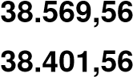
20/02/2026 09:01:10 LANCE 61.061.506 RILDO GULLIT DE ANDRADE GUIMARAES (PARTICIPANTE 525)
20/02/2026 09:01:10 LANCE RODRIGO VAZ AIRES LTDA (PARTICIPANTE 391) |  |  |  |  | 37.201,20
20/02/2026 09:01:10 LANCE FULLPRINT COPIADORAS LTDA (PARTICIPANTE 975) |  |  |  |  | 38.574,36
20/02/2026 09:01:10 LANCE AUGUSTO TORRES NEDEL (PARTICIPANTE 711) |  |  |  |  | 38.574,36
20/02/2026 09:01:10 LANCE ATEXARA TECNOLOGIA E SOLUÇÕES LTDA (PARTICIPANTE 056)  20/02/2026 09:01:10 LANCE 17.898.710 LUCAS LISBOA DE LIMA (PARTICIPANTE 307) |  |  |  |  | 38.574,36  60.011,76
20/02/2026 09:01:10 LANCE  20/02/2026 09:01:10 LANCE |  |  |  |  | 38.574,36  38.574,36
20/02/2026 09:01:57 LANCE  20/02/2026 09:03:26 LANCE |  |  |  |  | 37.127,87  37.120,00
20/02/2026 09:03:27 LANCE  20/02/2026 09:03:31 LANCE |  |  |  |  | 37.041,29  37.000,00
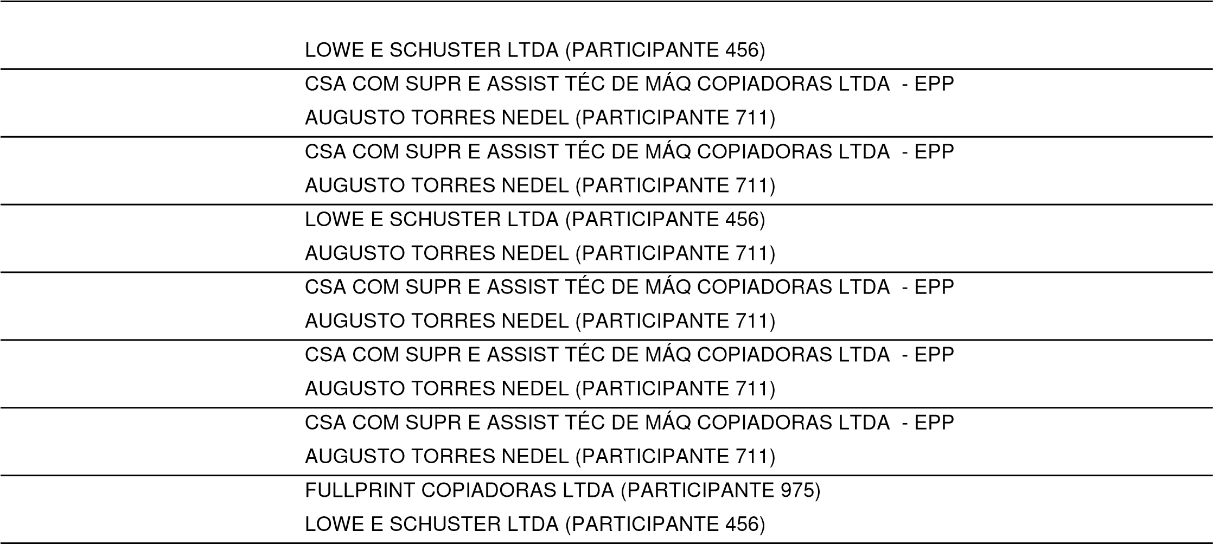  20/02/2026 09:03:33 LANCE  20/02/2026 09:03:46 LANCE |  |  |  |  | 36.971,92  Assinado por 2 pessoas: HERICK MAIA LÜDTKE e TATIANE PEREIRA BOHM DO ESPIRITO SANTO  36.000,00
20/02/2026 09:03:50 LANCE  20/02/2026 09:04:22 LANCE |  |  |  |  | 35.952,15  35.400,00
20/02/2026 09:04:28 LANCE  20/02/2026 09:05:01 LANCE |  |  |  |  | 35.378,53  35.300,00
20/02/2026 09:05:02 LANCE  20/02/2026 09:05:04 LANCE |  |  |  |  | 35.241,47  35.500,00
20/02/2026 09:05:13 LANCE  20/02/2026 09:05:19 LANCE AUGUSTO TORRES NEDEL (PARTICIPANTE 711) |  |  |  |  | 35.200,00  35.102,62
20/02/2026 09:05:40 LANCE CSA COM SUPR E ASSIST TÉC DE MÁQ COPIADORAS LTDA - EPP |  |  |  |  | 35.000,00
3 ^{COPIADORAS LTDA - EPP}FULLPRINT COPIADORAS LTDA 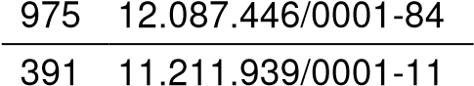 38.574,36 23.995,00 36,18 Sim
Para verificar a validade das assinaturas, acesse https://camaracangucu.1doc.com.br/verificacao/E86C-6B5A-2197-3D3F e informe o código E86C-6B5A-2197-3D3F
(PARTICIPANTE 039)
20/02/2026 09:05:45 LANCE AUGUSTO TORRES NEDEL (PARTICIPANTE 711) 34.912,71
Para verificar a validade das assinaturas, acesse https://camaracangucu.1doc.com.br/verificacao/E86C-6B5A-2197-3D3F e informe o código E86C-6B5A-2197-3D3F
20/02/2026 09:06:08 LANCE 34.900,00
20/02/2026 09:06:10 LANCE | 34.827,23
20/02/2026 09:06:11 LANCE | 34.800,00
20/02/2026 09:06:22 LANCE | 34.792,33
20/02/2026 09:06:22 LANCE | 34.750,00
20/02/2026 09:06:28 LANCE | 34.678,18
20/02/2026 09:06:28 LANCE | 34.700,00
20/02/2026 09:06:38 LANCE
20/02/2026 09:06:45 LANCE
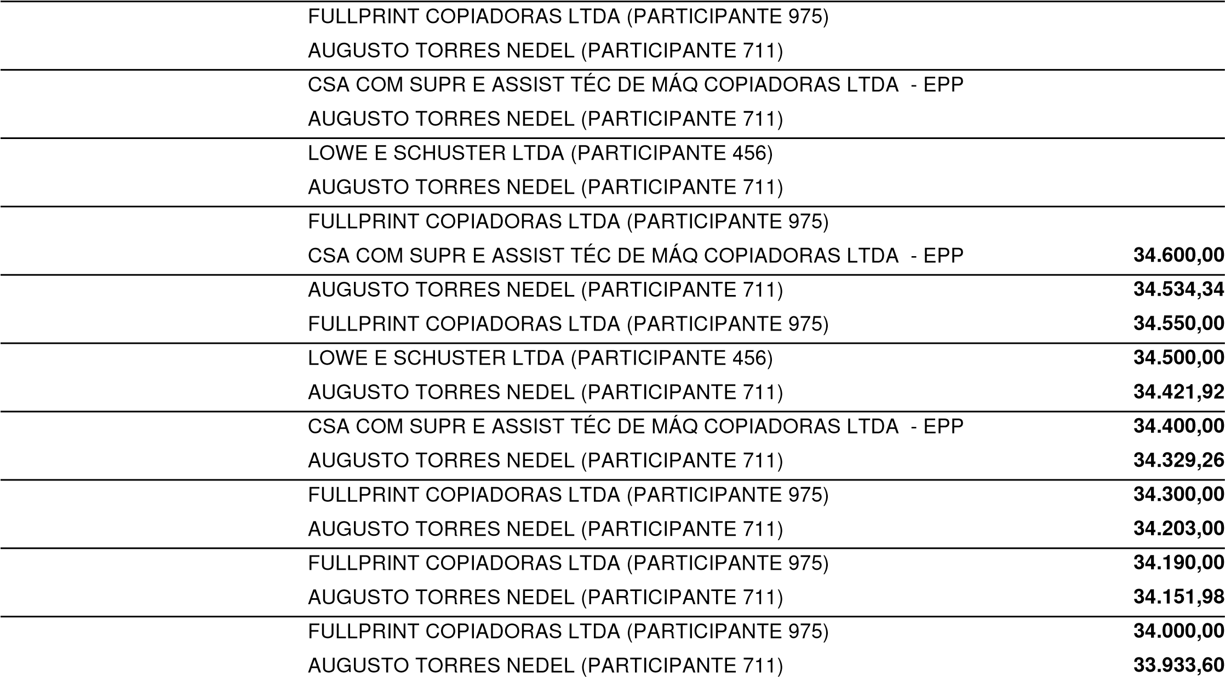
20/02/2026 09:06:49 LANCE
20/02/2026 09:06:56 LANCE
20/02/2026 09:07:02 LANCE
20/02/2026 09:07:06 LANCE
20/02/2026 09:07:07 LANCE
20/02/2026 09:07:16 LANCE
20/02/2026 09:07:19 LANCE
20/02/2026 09:07:34 LANCE
20/02/2026 09:07:36 LANCE
20/02/2026 09:07:47 LANCE
20/02/2026 09:07:53 LANCE
20/02/2026 09:07:54 LANCE RODRIGO VAZ AIRES LTDA (PARTICIPANTE 391) | 33.990,00
20/02/2026 09:07:57 LANCE LOWE E SCHUSTER LTDA (PARTICIPANTE 456) | 33.500,00
20/02/2026 09:07:59 LANCE AUGUSTO TORRES NEDEL (PARTICIPANTE 711) | 33.464,57
20/02/2026 09:08:13 LANCE LOWE E SCHUSTER LTDA (PARTICIPANTE 456)  20/02/2026 09:08:20 LANCE | 33.000,00  32.929,66
20/02/2026 09:08:21 LANCE  20/02/2026 09:08:36 LANCE | 33.400,00  32.900,00
20/02/2026 09:08:37 LANCE  20/02/2026 09:08:38 LANCE | 32.000,00  31.912,89
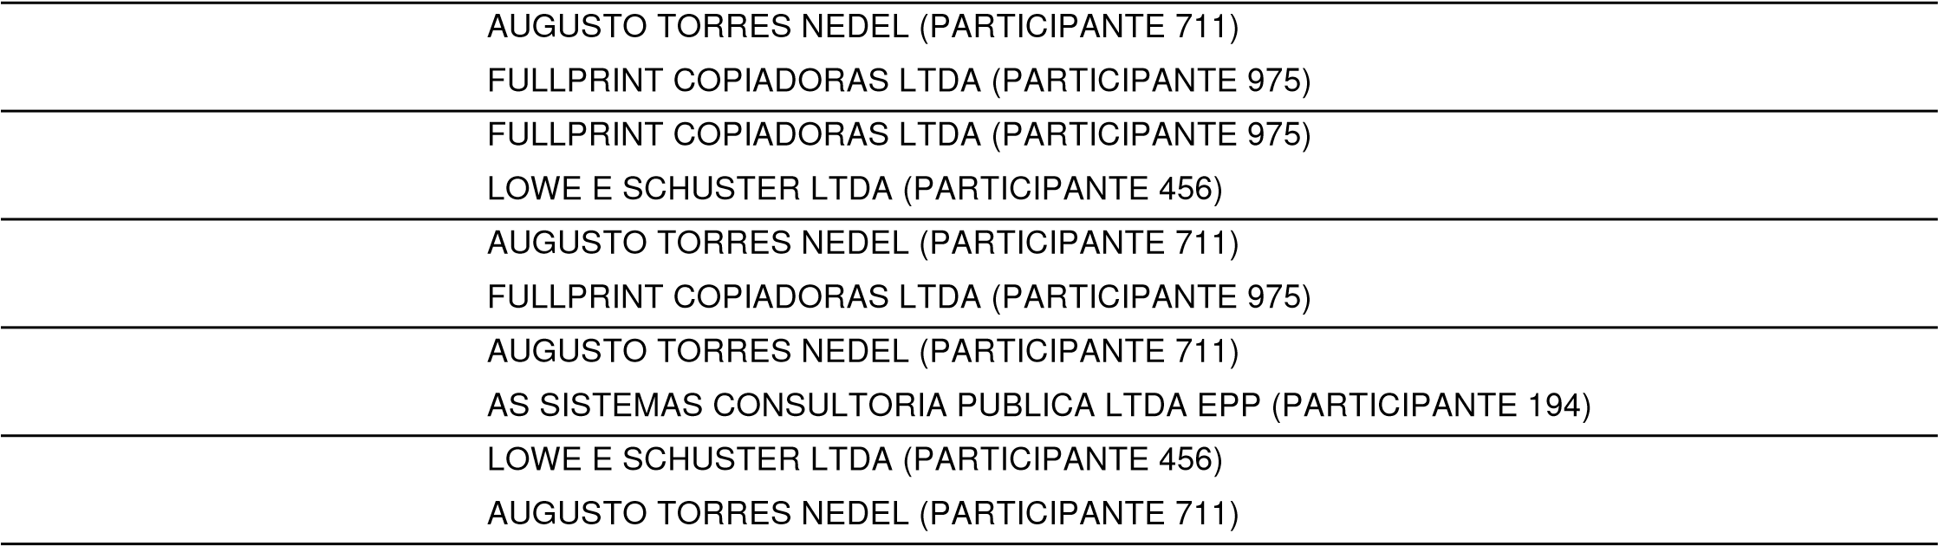  20/02/2026 09:08:51 LANCE  20/02/2026 09:08:56 LANCE | 31.800,00  31.723,48
20/02/2026 09:08:59 LANCE  20/02/2026 09:09:04 LANCE | 38.000,00  Assinado por 2 pessoas: HERICK MAIA LÜDTKE e TATIANE PEREIRA BOHM DO ESPIRITO SANTO  31.000,00
20/02/2026 09:09:08 LANCE  20/02/2026 09:09:11 LANCE AS SISTEMAS CONSULTORIA PUBLICA LTDA EPP (PARTICIPANTE 194) | 30.972,27  30.800,00
20/02/2026 09:09:11 PRORROGAÇÃO AUTOMÁTICA
20/02/2026 09:09:13 LANCE AUGUSTO TORRES NEDEL (PARTICIPANTE 711) | 30.795,00
20/02/2026 09:09:22 LANCE RODRIGO VAZ AIRES LTDA (PARTICIPANTE 391)  20/02/2026 09:09:25 LANCE | 31.525,00  30.700,00
  20/02/2026 09:09:29 LANCE  20/02/2026 09:09:30 LANCE | 30.500,00  30.409,91
20/02/2026 09:09:43 LANCE  20/02/2026 09:09:49 LANCE AUGUSTO TORRES NEDEL (PARTICIPANTE 711) | 30.348,00  30.267,27
20/02/2026 09:10:01 LANCE FULLPRINT COPIADORAS LTDA (PARTICIPANTE 975) 30.200,00
Para verificar a validade das assinaturas, acesse https://camaracangucu.1doc.com.br/verificacao/E86C-6B5A-2197-3D3F e informe o código E86C-6B5A-2197-3D3F
20/02/2026 09:10:02 LANCE 30.000,00
20/02/2026 09:10:05 LANCE | 29.993,09
20/02/2026 09:10:16 LANCE | 29.800,00
20/02/2026 09:10:18 LANCE | 29.777,03
20/02/2026 09:10:26 LANCE | 29.500,00
20/02/2026 09:10:29 LANCE | 29.402,12
20/02/2026 09:10:37 LANCE | 29.000,00
20/02/2026 09:10:37 LANCE
20/02/2026 09:10:40 LANCE
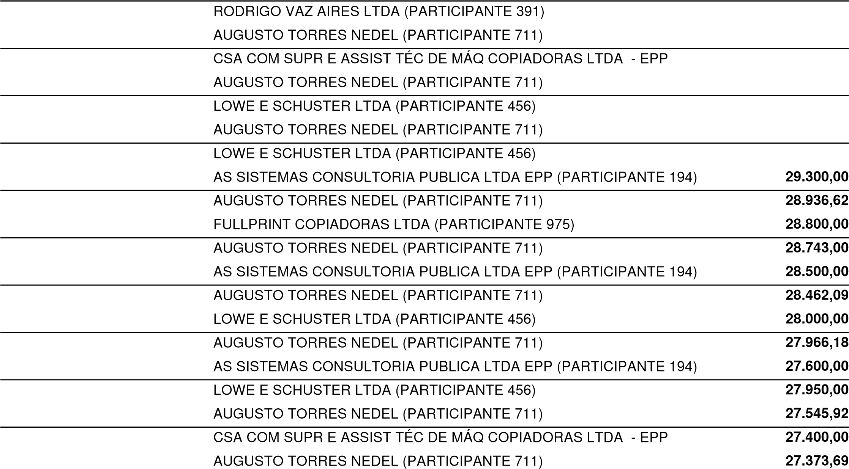
20/02/2026 09:10:49 LANCE
20/02/2026 09:10:51 LANCE
20/02/2026 09:10:55 LANCE
20/02/2026 09:10:57 LANCE
20/02/2026 09:11:01 LANCE
20/02/2026 09:11:03 LANCE
20/02/2026 09:11:10 LANCE
20/02/2026 09:11:11 LANCE
20/02/2026 09:11:16 LANCE
20/02/2026 09:11:21 LANCE
20/02/2026 09:11:22 LANCE
20/02/2026 09:11:27 LANCE LOWE E SCHUSTER LTDA (PARTICIPANTE 456) | 27.000,00
20/02/2026 09:11:28 LANCE AUGUSTO TORRES NEDEL (PARTICIPANTE 711) | 26.970,50
20/02/2026 09:11:37 LANCE CSA COM SUPR E ASSIST TÉC DE MÁQ COPIADORAS LTDA - EPP | 26.800,00
⁽20^{PARTICIPANTE} /02/2026 09:11:41 LANCE ⁰³⁹⁾ LOWE E SCHUSTER LTDA (PARTICIPANTE 456) | 26.500,00
20/02/2026 09:11:45 LANCE | 26.790,43
20/02/2026 09:11:54 LANCE | 26.462,14
20/02/2026 09:12:07 LANCE | 26.300,00
20/02/2026 09:12:15 LANCE | 26.200,00
20/02/2026 09:12:26 LANCE | 26.000,00
20/02/2026 09:12:38 LANCE | 25.900,00
20/02/2026 09:12:52 LANCE | 25.800,00
20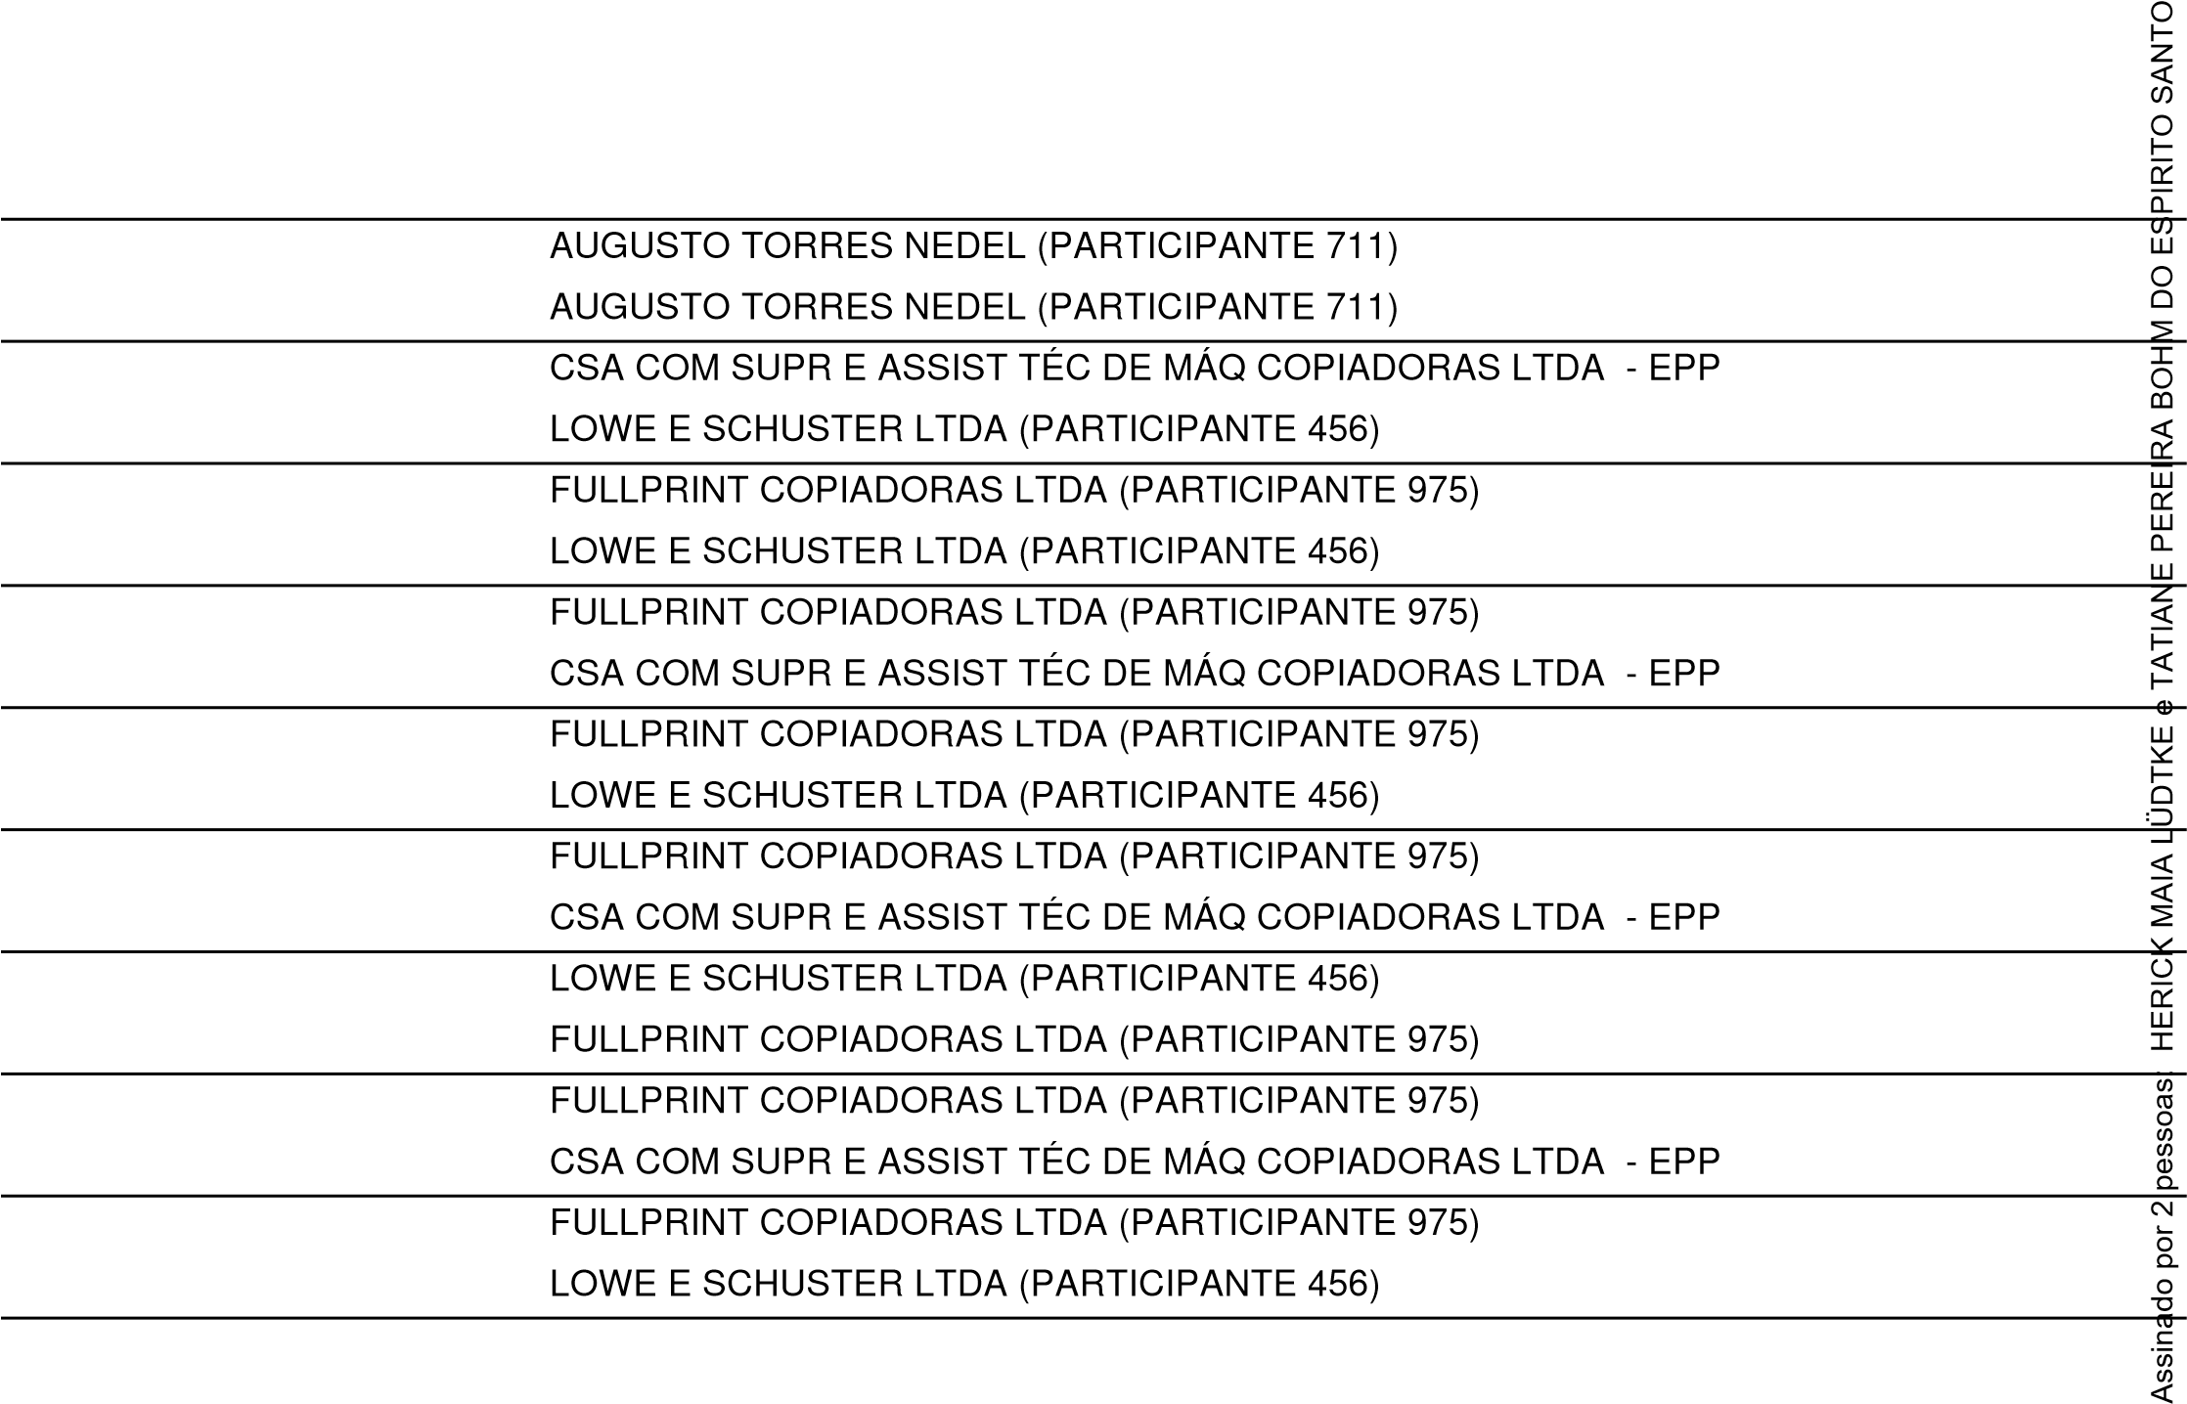/02/2026 09:12:59 LANCE | 25.700,00
20/02/2026 09:13:11 LANCE | 25.600,00
20/02/2026 09:13:16 LANCE | 25.500,00
20/02/2026 09:13:26 LANCE | 25.450,00
20/02/2026 09:13:29 LANCE | 25.400,00
20/02/2026 09:13:38 LANCE | 25.350,00
20/02/2026 09:13:40 LANCE | 25.380,00
20/02/2026 09:13:48 LANCE | 25.310,00
20/02/2026 09:13:51 LANCE | 25.300,00
20/02/2026 09:14:02 LANCE | 25.290,00
20/02/2026 09:14:04 LANCE | 25.000,00
20/02/2026 09:14:14 LANCE FULLPRINT COPIADORAS LTDA (PARTICIPANTE 975) | 24.990,00

20/02/2026 09:14:23 LANCE | 24.980,00
20/02/2026 09:14:29 LANCE  (20PARTICIPANTE /02/2026 09:14:39 LANCE 039) | 24.900,00  24.850,00
20/02/2026 09:14:45 LANCE | 24.800,00
20/02/2026 09:14:54 LANCE | 24.780,00
20/02/2026 09:14:55 LANCE | 24.700,00
20/02/2026 09:15:01 LANCE | 24.500,00
20/02/2026 09:15:12 LANCE  20/02/2026 09:15:23 LANCE | 24.400,00
20/02/2026 09:15:23 LANCE
20/02/2026 09:15:31 LANCE
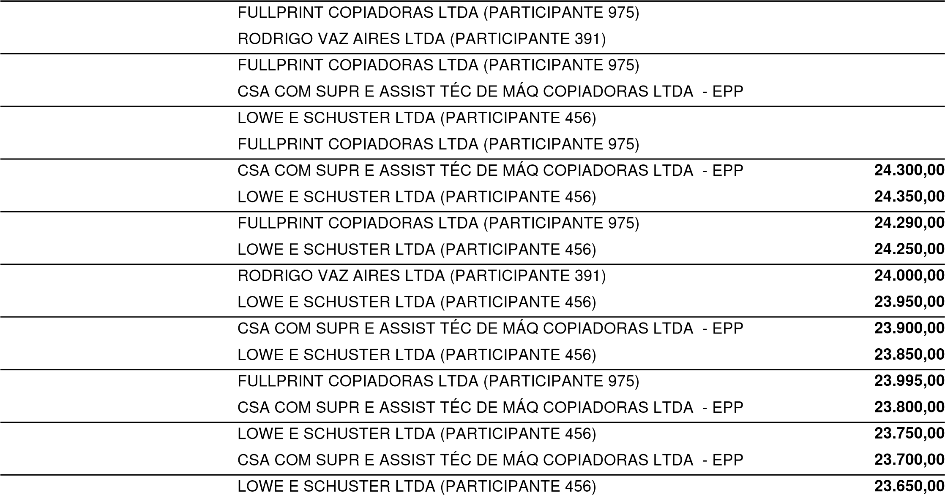
20/02/2026 09:15:32 LANCE
20/02/2026 09:15:37 LANCE
20/02/2026 09:15:46 LANCE
20/02/2026 09:15:52 LANCE
20/02/2026 09:16:00 LANCE
20/02/2026 09:16:27 LANCE
20/02/2026 09:16:40 LANCE
20/02/2026 09:16:49 LANCE
20/02/2026 09:17:05 LANCE
20/02/2026 09:17:17 LANCE
20/02/2026 09:17:39 LANCE CSA COM SUPR E ASSIST TÉC DE MÁQ COPIADORAS LTDA - EPP | 23.600,00
⁽20^{PARTICIPANTE} /02/2026 09:17:51 LANCE ⁰³⁹⁾ LOWE E SCHUSTER LTDA (PARTICIPANTE 456) | 23.550,00
20/02/2026 09:18:19 LANCE CSA COM SUPR E ASSIST TÉC DE MÁQ COPIADORAS LTDA - EPP  (20PARTICIPANTE /02/2026 09:18:29 LANCE 039) | 23.500,00  23.450,00
20/02/2026 09:18:45 LANCE | 23.400,00
20/02/2026 09:18:58 LANCE | 23.350,00
20/02/2026 09:19:19 LANCE | 23.300,00
20/02/2026 09:19:27 LANCE | 23.000,00
20/02/2026 09:20:07 LANCE | 22.950,00
20/02/2026 09:20:25 LANCE | 22.800,00
20/02/2026 09:20:53 LANCE | 22.790,00
20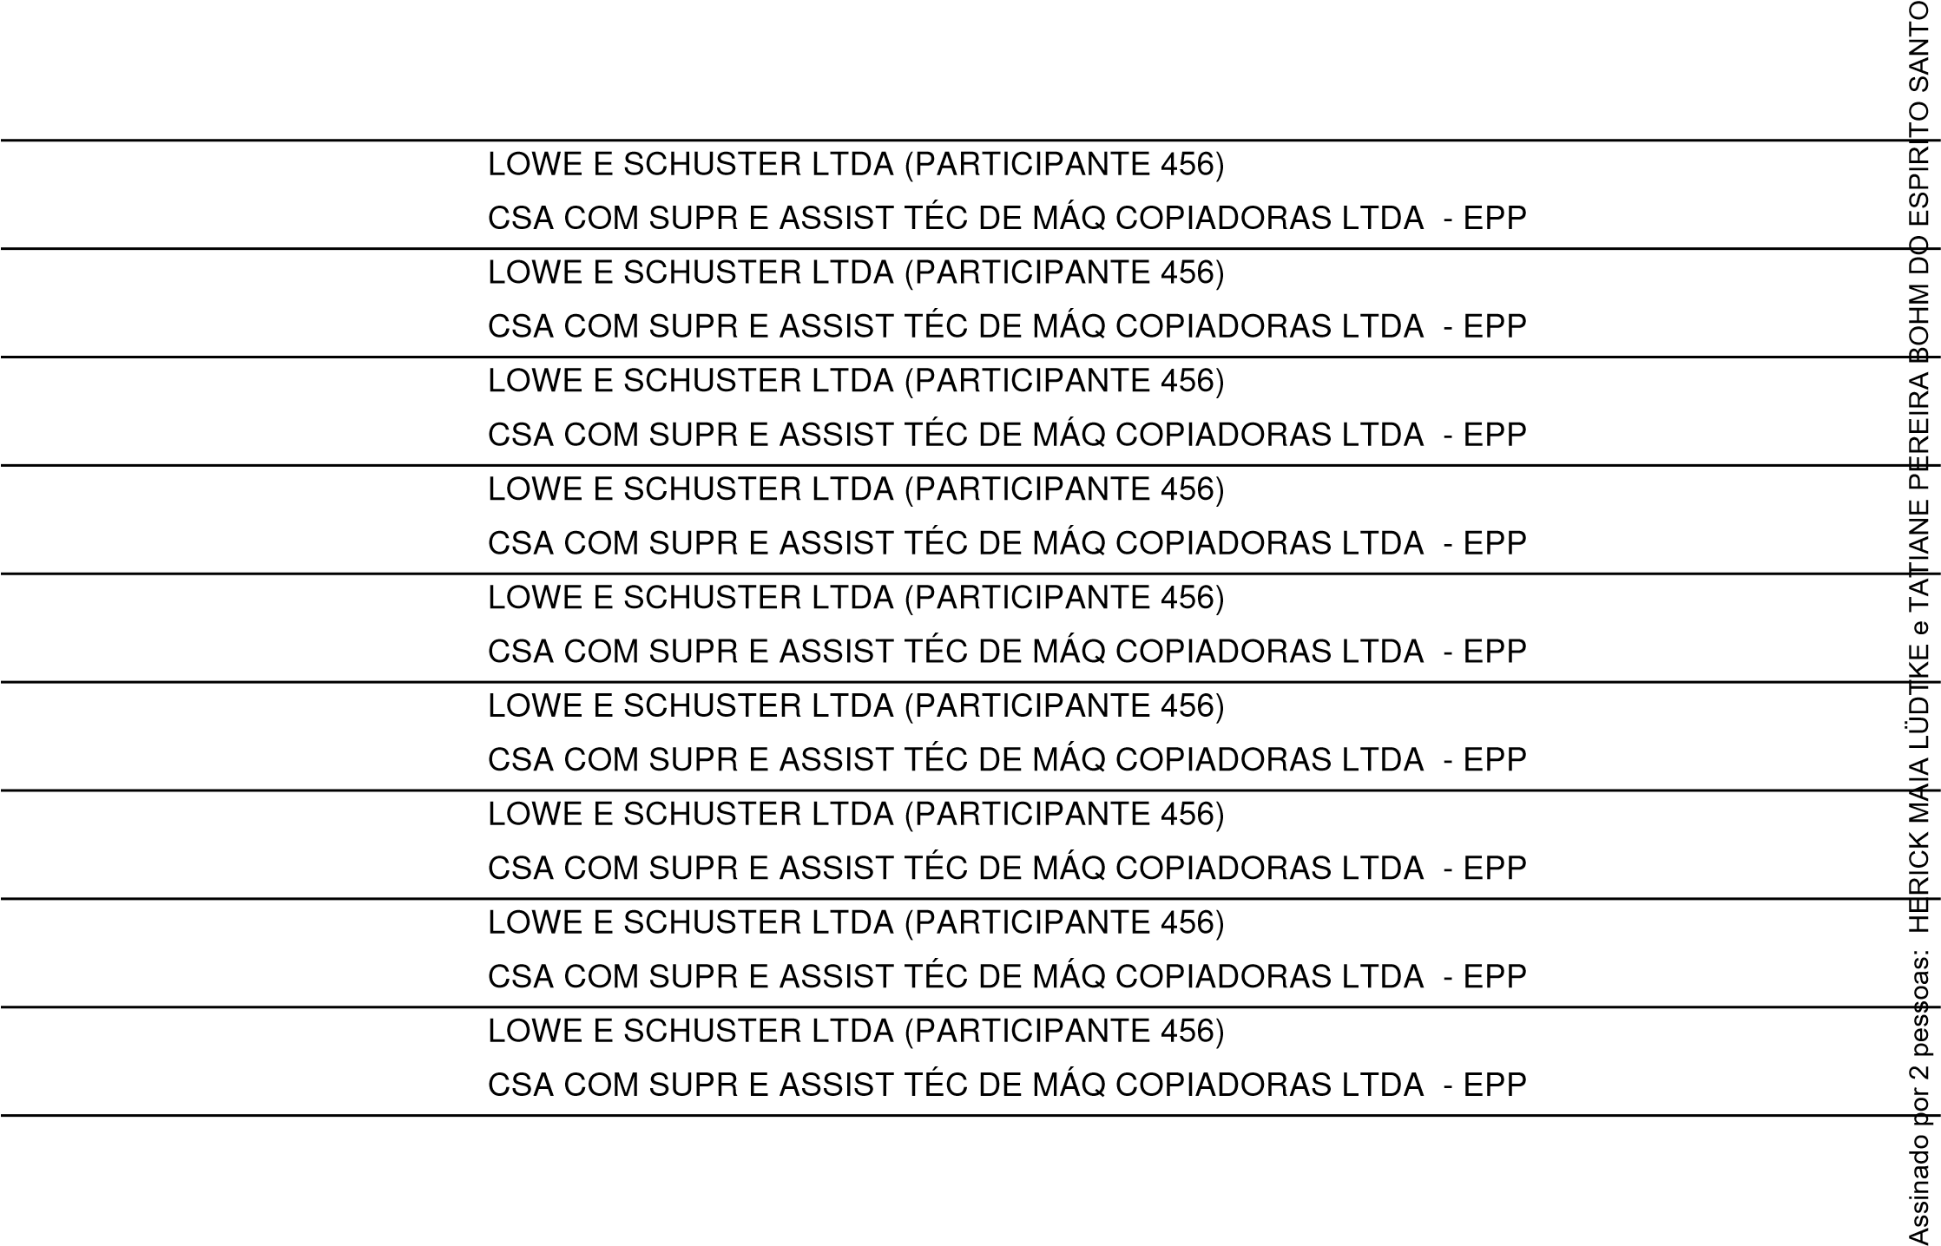/02/2026 09:21:19 LANCE | 22.600,00
20/02/2026 09:21:36 LANCE | 22.500,00
20/02/2026 09:21:52 LANCE | 22.000,00
20/02/2026 09:22:05 LANCE | 21.900,00
20/02/2026 09:22:17 LANCE | 21.850,00
20/02/2026 09:22:28 LANCE | 21.800,00
20/02/2026 09:22:48 LANCE | 21.790,00
20/02/2026 09:23:17 LANCE | 21.780,00
20/02/2026 09:23:27 LANCE | 21.770,00
20/02/2026 09:23:38 LANCE  ⁽20^{PARTICIPANTE} /02/2026 09:23:46 LANCE ⁰³⁹⁾ LOWE E SCHUSTER LTDA (PARTICIPANTE 456) | 21.760,00  21.750,00
20/02/2026 09:23:57 LANCE CSA COM SUPR E ASSIST TÉC DE MÁQ COPIADORAS LTDA - EPP | 21.740,00
(PARTICIPANTE 039)
Para verificar a validade das assinaturas, acesse https://camaracangucu.1doc.com.br/verificacao/E86C-6B5A-2197-3D3F e informe o código E86C-6B5A-2197-3D3F
20/02/2026 09:24:05 LANCE | 21.730,00
20/02/2026 09:24:30 LANCE  (20PARTICIPANTE /02/2026 09:24:44 LANCE 039) | 21.700,00  21.690,00
20/02/2026 09:25:01 LANCE | 21.670,00
20/02/2026 09:25:13 LANCE | 21.650,00
20/02/2026 09:25:22 LANCE | 21.600,00
20/02/2026 09:25:31 LANCE | 21.590,00
20/02/2026 09:25:47 LANCE  20/02/2026 09:25:55 LANCE | 21.580,00
20/02/2026 09:26:18 LANCE
20/02/2026 09:26:28 LANCE
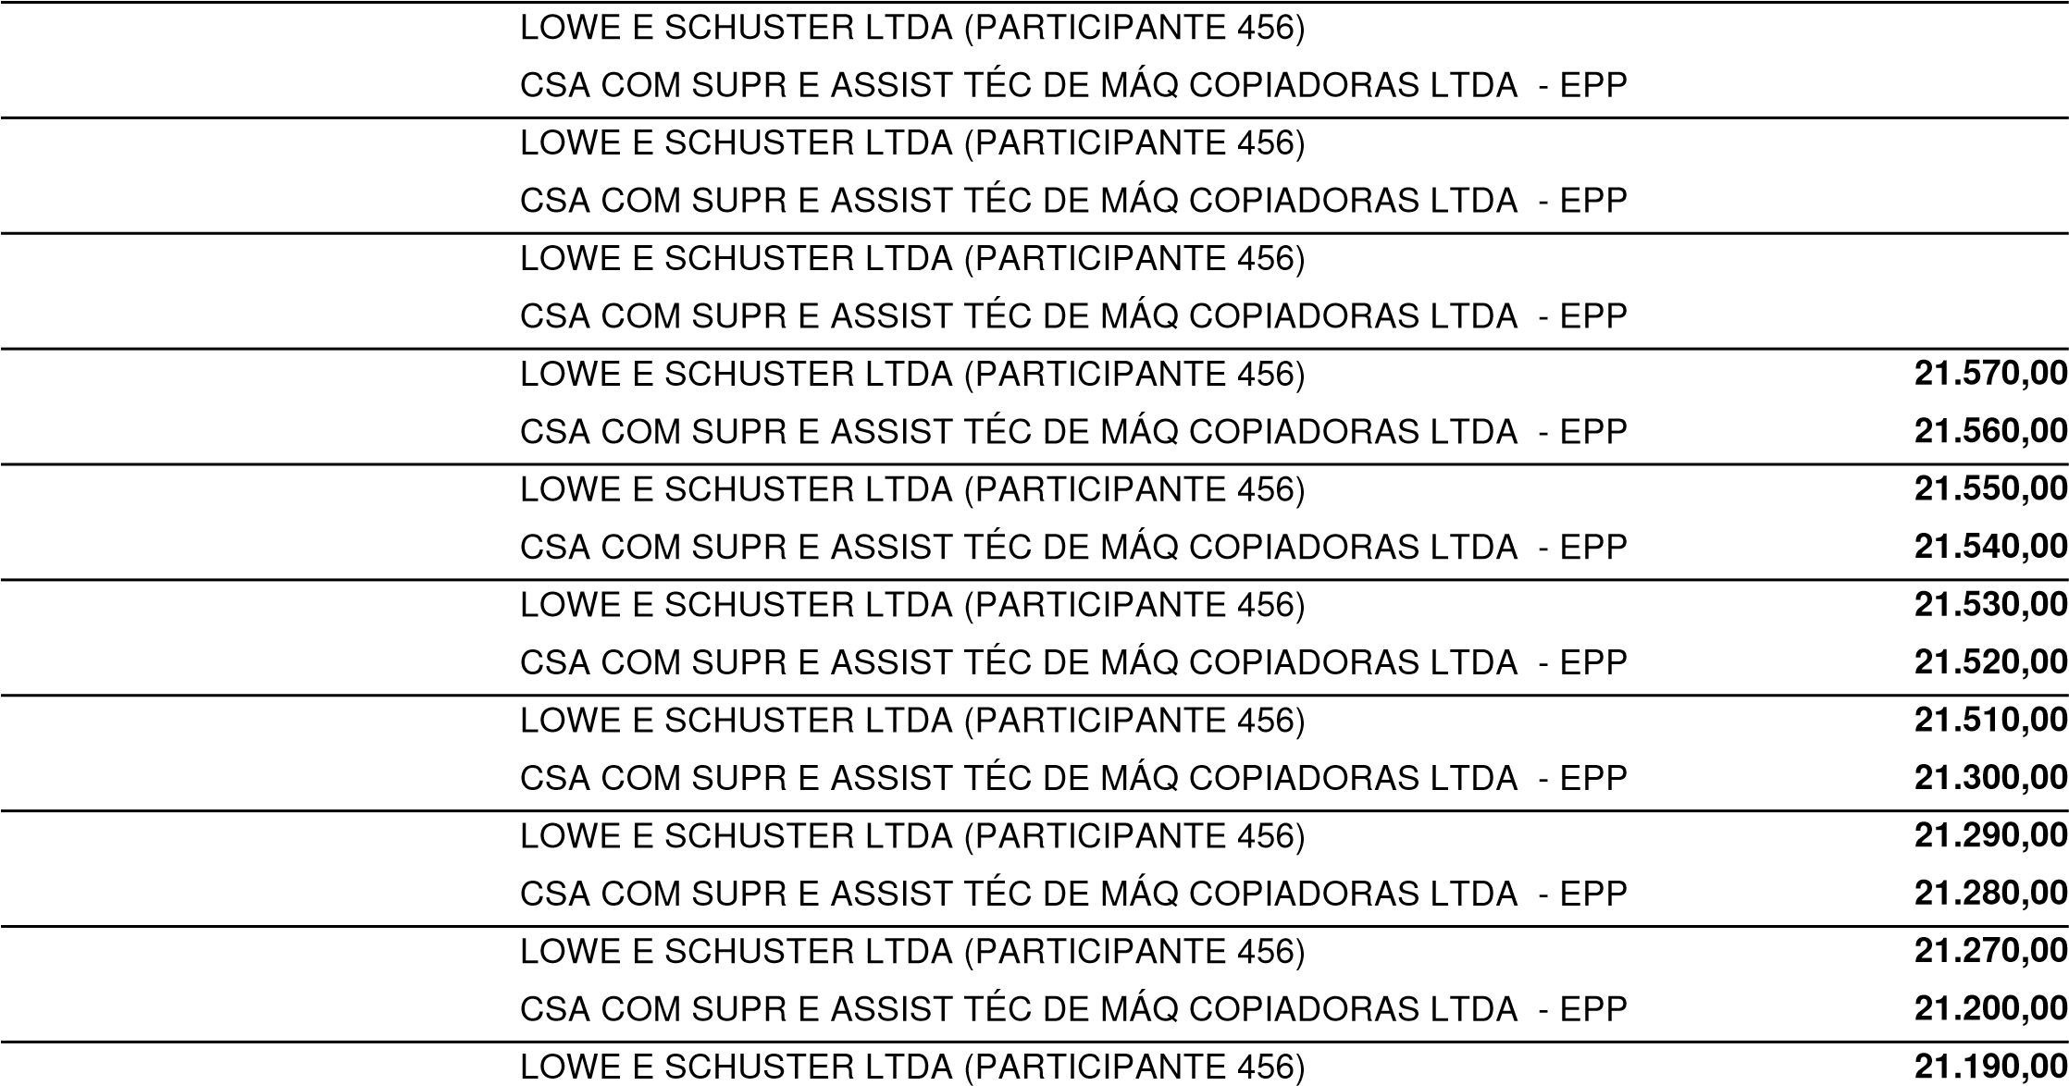
20/02/2026 09:26:49 LANCE
20/02/2026 09:26:58 LANCE
20/02/2026 09:27:19 LANCE
20/02/2026 09:27:27 LANCE
20/02/2026 09:28:04 LANCE
20/02/2026 09:28:15 LANCE
20/02/2026 09:28:46 LANCE
20/02/2026 09:28:57 LANCE
20/02/2026 09:29:22 LANCE
20/02/2026 09:29:31 LANCE
20/02/2026 09:29:49 LANCE CSA COM SUPR E ASSIST TÉC DE MÁQ COPIADORAS LTDA - EPP | 21.100,00
⁽20^{PARTICIPANTE} /02/2026 09:29:59 LANCE ⁰³⁹⁾ LOWE E SCHUSTER LTDA (PARTICIPANTE 456) | 21.090,00
20/02/2026 09:30:16 LANCE CSA COM SUPR E ASSIST TÉC DE MÁQ COPIADORAS LTDA - EPP  (20PARTICIPANTE /02/2026 09:30:24 LANCE 039) | 21.000,00  20.990,00
20/02/2026 09:30:41 LANCE | 20.900,00
20/02/2026 09:30:53 LANCE | 20.890,00
20/02/2026 09:31:26 LANCE | 20.800,00
20/02/2026 09:31:34 LANCE | 20.790,00
20/02/2026 09:31:48 LANCE | 20.700,00
20/02/2026 09:31:57 LANCE | 20.690,00
20/02/2026 09:32:12 LANCE | 20.600,00
20/02/2026 09:32:20 LANCE | 20.590,00
20/02/2026 09:32:32 LANCE | 20.500,00
20/02/2026 09:32:42 LANCE | 20.490,00
20/02/2026 09:32:57 LANCE | 20.400,00
20/02/2026 09:33:07 LANCE | 20.390,00
20/02/2026 09:33:21 LANCE | 20.380,00
20/02/2026 09:33:32 LANCE | 20.370,00
20/02/2026 09:33:52 LANCE | 20.360,00
20/02/2026 09:34:01 LANCE | 20.350,00
20/02/2026 09:34:17 LANCE  ⁽20^{PARTICIPANTE} /02/2026 09:34:25 LANCE ⁰³⁹⁾ LOWE E SCHUSTER LTDA (PARTICIPANTE 456) | 20.340,00  20.330,00
20/02/2026 09:34:50 LANCE CSA COM SUPR E ASSIST TÉC DE MÁQ COPIADORAS LTDA - EPP | 20.320,00
(PARTICIPANTE 039)
Para verificar a validade das assinaturas, acesse https://camaracangucu.1doc.com.br/verificacao/E86C-6B5A-2197-3D3F e informe o código E86C-6B5A-2197-3D3F
20/02/2026 09:35:01 LANCE | 20.310,00
20/02/2026 09:35:14 LANCE  (20PARTICIPANTE /02/2026 09:35:21 LANCE 039) | 20.300,00  20.290,00
Para verificar a validade das assinaturas, acesse https://camaracangucu.1doc.com.br/verificacao/E86C-6B5A-2197-3D3F e informe o código E86C-6B5A-2197-3D3F
20/02/2026 09:35:48 LANCE | 20.190,00
20/02/2026 09:35:56 LANCE | 20.180,00
20/02/2026 09:36:11 LANCE | 20.170,00
20/02/2026 09:36:21 LANCE | 20.165,00
20/02/2026 09:36:34 LANCE  20/02/2026 09:36:47 LANCE | 20.100,00
20/02/2026 09:37:26 LANCE
20/02/2026 09:37:37 LANCE
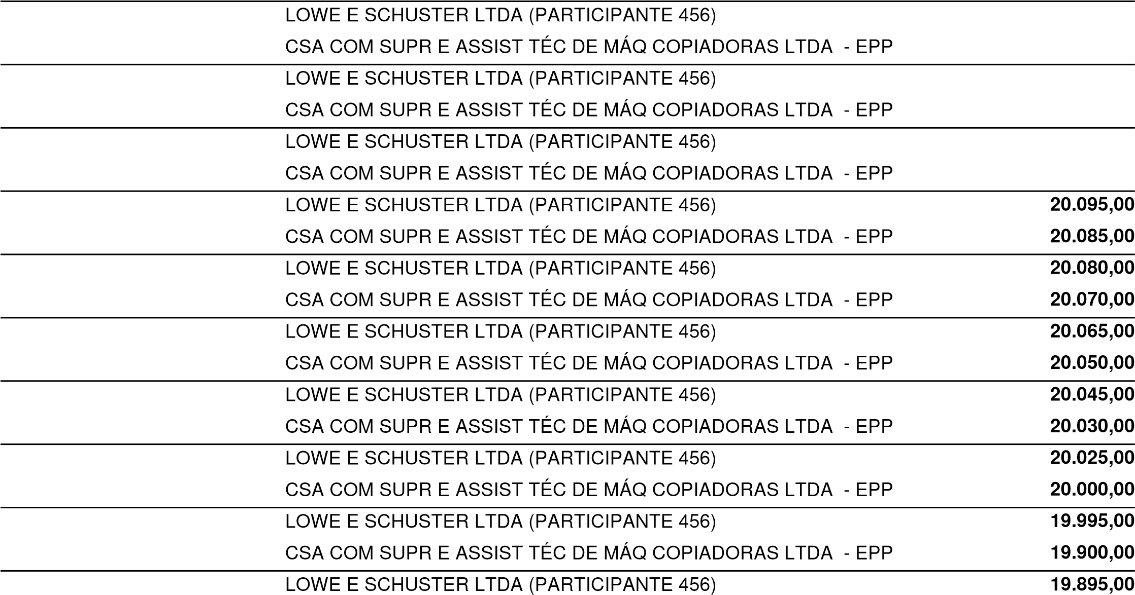
20/02/2026 09:37:59 LANCE
20/02/2026 09:38:11 LANCE
20/02/2026 09:38:26 LANCE
20/02/2026 09:38:34 LANCE
20/02/2026 09:38:49 LANCE
20/02/2026 09:38:59 LANCE
20/02/2026 09:39:22 LANCE
20/02/2026 09:39:32 LANCE
20/02/2026 09:39:55 LANCE
20/02/2026 09:40:03 LANCE
20/02/2026 09:40:19 LANCE CSA COM SUPR E ASSIST TÉC DE MÁQ COPIADORAS LTDA - EPP | 19.890,00
⁽20^{PARTICIPANTE} /02/2026 09:40:29 LANCE ⁰³⁹⁾ LOWE E SCHUSTER LTDA (PARTICIPANTE 456) | 19.885,00
20/02/2026 09:40:43 LANCE CSA COM SUPR E ASSIST TÉC DE MÁQ COPIADORAS LTDA - EPP  (20PARTICIPANTE /02/2026 09:40:57 LANCE 039) | 19.880,00  19.875,00
20/02/2026 09:41:14 LANCE | 19.870,00
20/02/2026 09:41:23 LANCE | 19.865,00
20/02/2026 09:41:31 LANCE | 19.860,00
20/02/2026 09:41:44 LANCE | 19.855,00
20/02/2026 09:41:46 LANCE | 19.850,00
20/02/2026 09:41:55 LANCE | 19.845,00
20/02/2026 09:41:59 LANCE | 19.840,00
20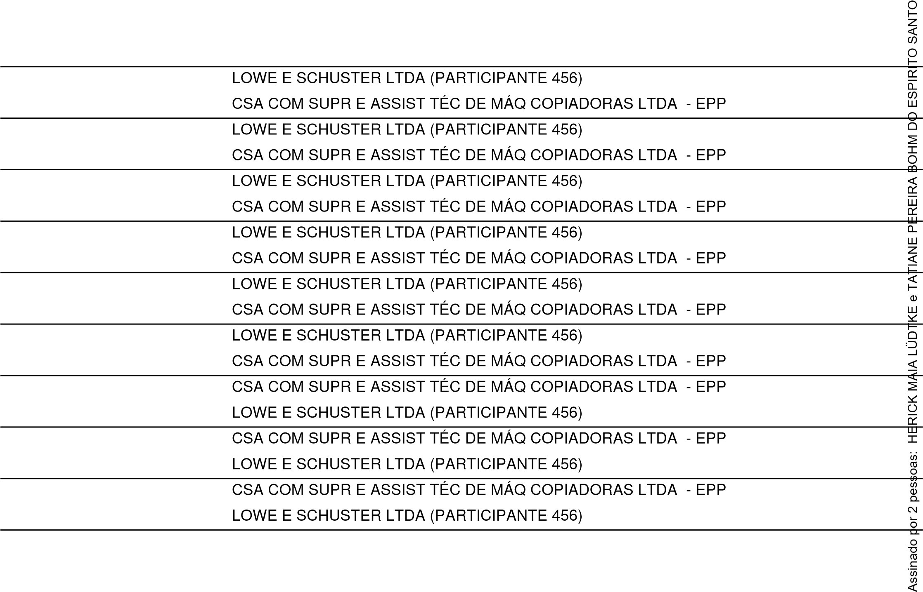/02/2026 09:42:10 LANCE | 19.835,00
20/02/2026 09:42:12 LANCE | 19.830,00
20/02/2026 09:42:22 LANCE | 19.800,00
20/02/2026 09:42:25 LANCE | 19.820,00
20/02/2026 09:42:38 LANCE | 19.795,00
20/02/2026 09:42:47 LANCE | 19.790,00
20/02/2026 09:42:59 LANCE | 19.785,00
20/02/2026 09:43:09 LANCE | 19.780,00
20/02/2026 09:43:11 LANCE | 19.775,00
20/02/2026 09:43:24 LANCE | 19.700,00
20/02/2026 09:43:40 LANCE CSA COM SUPR E ASSIST TÉC DE MÁQ COPIADORAS LTDA - EPP | 19.665,00
⁽20^{PARTICIPANTE} /02/2026 09:43:54 LANCE ⁰³⁹⁾ LOWE E SCHUSTER LTDA (PARTICIPANTE 456) | 19.660,00

20/02/2026 09:44:10 LANCE  (20PARTICIPANTE /02/2026 09:44:25 LANCE 039) | 19.650,00  19.645,00
20/02/2026 09:44:41 LANCE | 19.640,00
Para verificar a validade das assinaturas, acesse https://camaracangucu.1doc.com.br/verificacao/E86C-6B5A-2197-3D3F e informe o código E86C-6B5A-2197-3D3F
20/02/2026 09:45:04 LANCE | 19.635,00
20/02/2026 09:45:15 LANCE | 19.630,00
20/02/2026 09:45:32 LANCE | 19.625,00
20/02/2026 09:45:51 LANCE | 19.620,00
20/02/2026 09:45:59 LANCE  20/02/2026 09:46:18 LANCE | 19.615,00
20/02/2026 09:46:27 LANCE
20/02/2026 09:46:53 LANCE
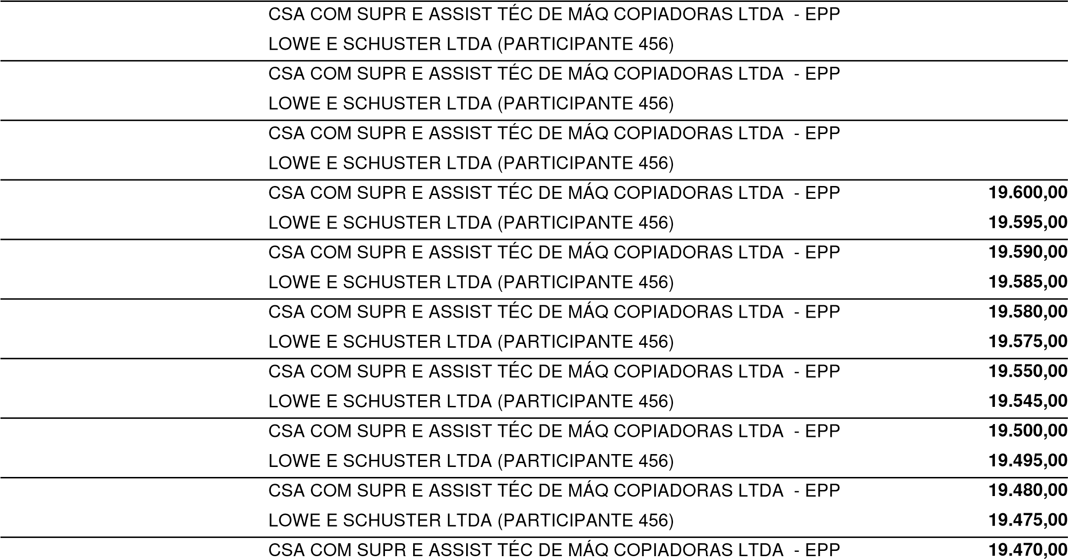
20/02/2026 09:47:05 LANCE
20/02/2026 09:47:27 LANCE
20/02/2026 09:47:35 LANCE
20/02/2026 09:47:45 LANCE
20/02/2026 09:47:57 LANCE
20/02/2026 09:48:24 LANCE
20/02/2026 09:48:31 LANCE
20/02/2026 09:49:01 LANCE
20/02/2026 09:49:14 LANCE
20/02/2026 09:49:36 LANCE
⁽20^{PARTICIPANTE} /02/2026 09:49:44 LANCE ⁰³⁹⁾ LOWE E SCHUSTER LTDA (PARTICIPANTE 456) | 19.465,00
20/02/2026 09:50:07 LANCE CSA COM SUPR E ASSIST TÉC DE MÁQ COPIADORAS LTDA - EPP | 19.450,00
⁽20^{PARTICIPANTE} /02/2026 09:50:16 LANCE ⁰³⁹⁾ LOWE E SCHUSTER LTDA (PARTICIPANTE 456) | 19.445,00
20/02/2026 09:50:54 LANCE | 19.435,00
20/02/2026 09:51:09 LANCE | 19.430,00
20/02/2026 09:51:24 LANCE | 19.400,00
20/02/2026 09:51:34 LANCE | 19.395,00
20/02/2026 09:52:11 LANCE | 19.380,00
20/02/2026 09:52:22 LANCE | 19.375,00
20/02/2026 09:52:59 LANCE | 19.365,00
20/02/2026 09:53:07 LANCE | 19.360,00
20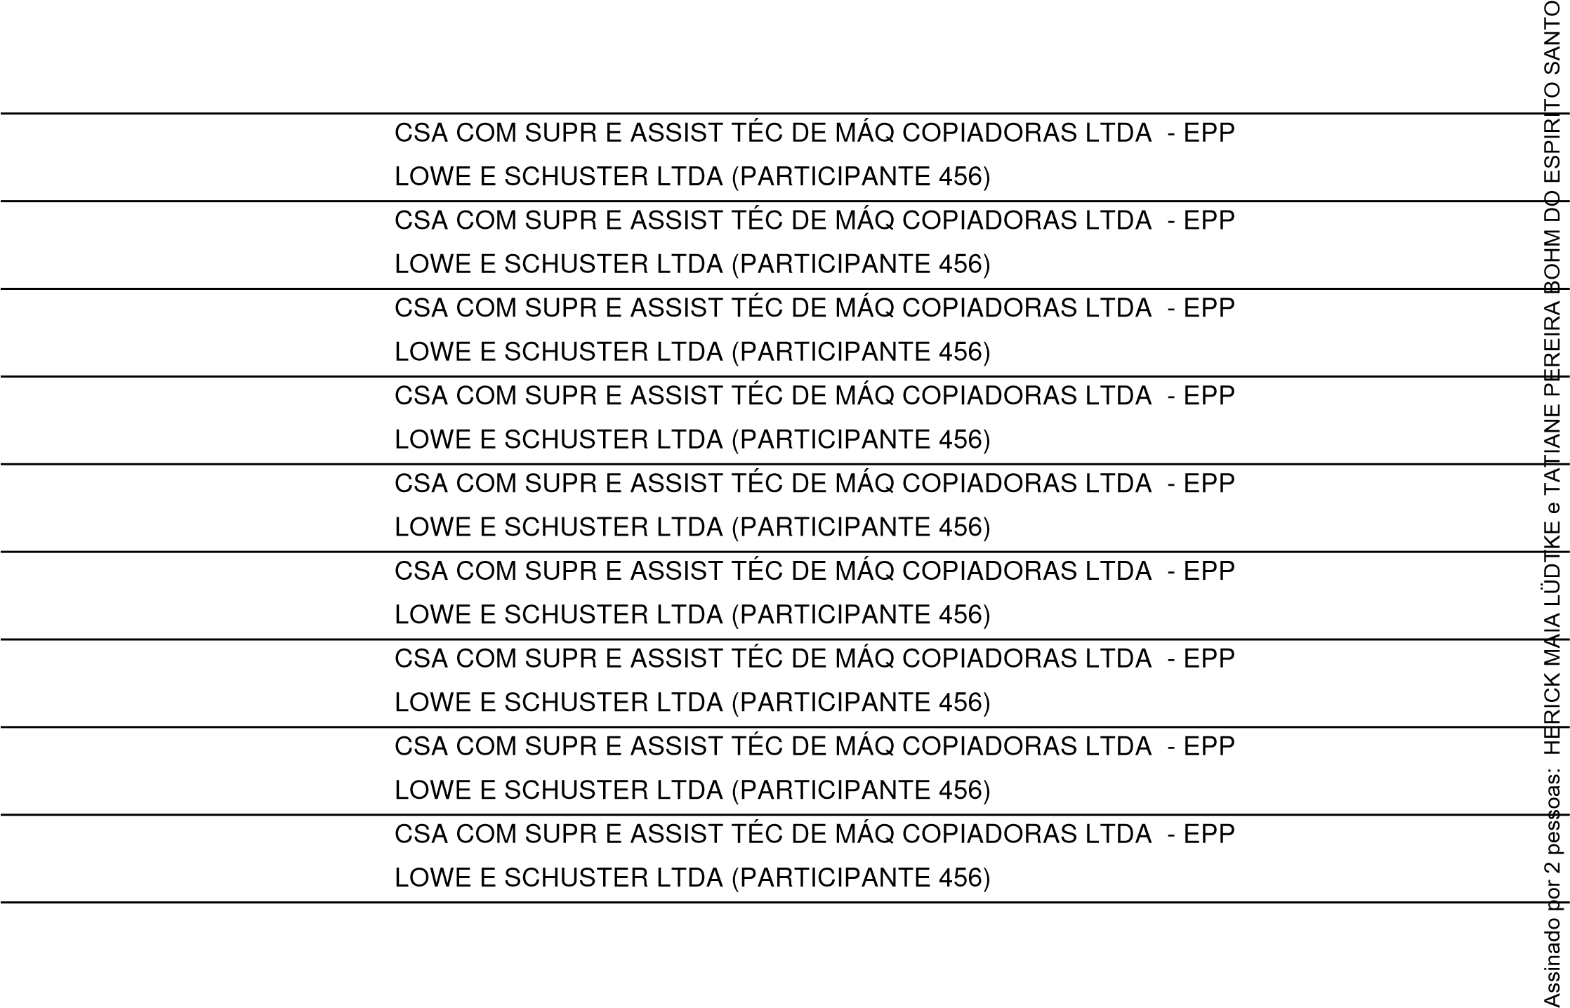/02/2026 09:53:35 LANCE | 19.350,00
20/02/2026 09:53:42 LANCE | 19.345,00
20/02/2026 09:54:04 LANCE | 19.335,00
20/02/2026 09:54:13 LANCE | 19.330,00
20/02/2026 09:54:47 LANCE | 19.320,00
20/02/2026 09:54:54 LANCE | 19.315,00
20/02/2026 09:55:25 LANCE | 19.300,00
20/02/2026 09:55:32 LANCE | 19.290,00
20/02/2026 09:55:51 LANCE | 19.280,00
20/02/2026 09:56:00 LANCE | 19.275,00
20/02/2026 09:56:16 LANCE CSA COM SUPR E ASSIST TÉC DE MÁQ COPIADORAS LTDA - EPP | 19.265,00
⁽20^{PARTICIPANTE} /02/2026 09:56:42 LANCE ⁰³⁹⁾ LOWE E SCHUSTER LTDA (PARTICIPANTE 456) | 19.260,00
20/02/2026 09:57:00 LANCE  (20PARTICIPANTE /02/2026 09:57:10 LANCE 039) | 19.250,00  19.245,00
20/02/2026 09:57:26 LANCE | 19.240,00
Para verificar a validade das assinaturas, acesse https://camaracangucu.1doc.com.br/verificacao/E86C-6B5A-2197-3D3F e informe o código E86C-6B5A-2197-3D3F
20/02/2026 09:57:33 LANCE | 19.235,00
20/02/2026 09:57:42 LANCE | 19.230,00
20/02/2026 09:57:52 LANCE | 19.225,00
20/02/2026 09:58:03 LANCE | 19.220,00
20/02/2026 09:58:10 LANCE  20/02/2026 09:58:20 LANCE | 19.215,00
20/02/2026 09:58:28 LANCE
20/02/2026 09:58:51 LANCE
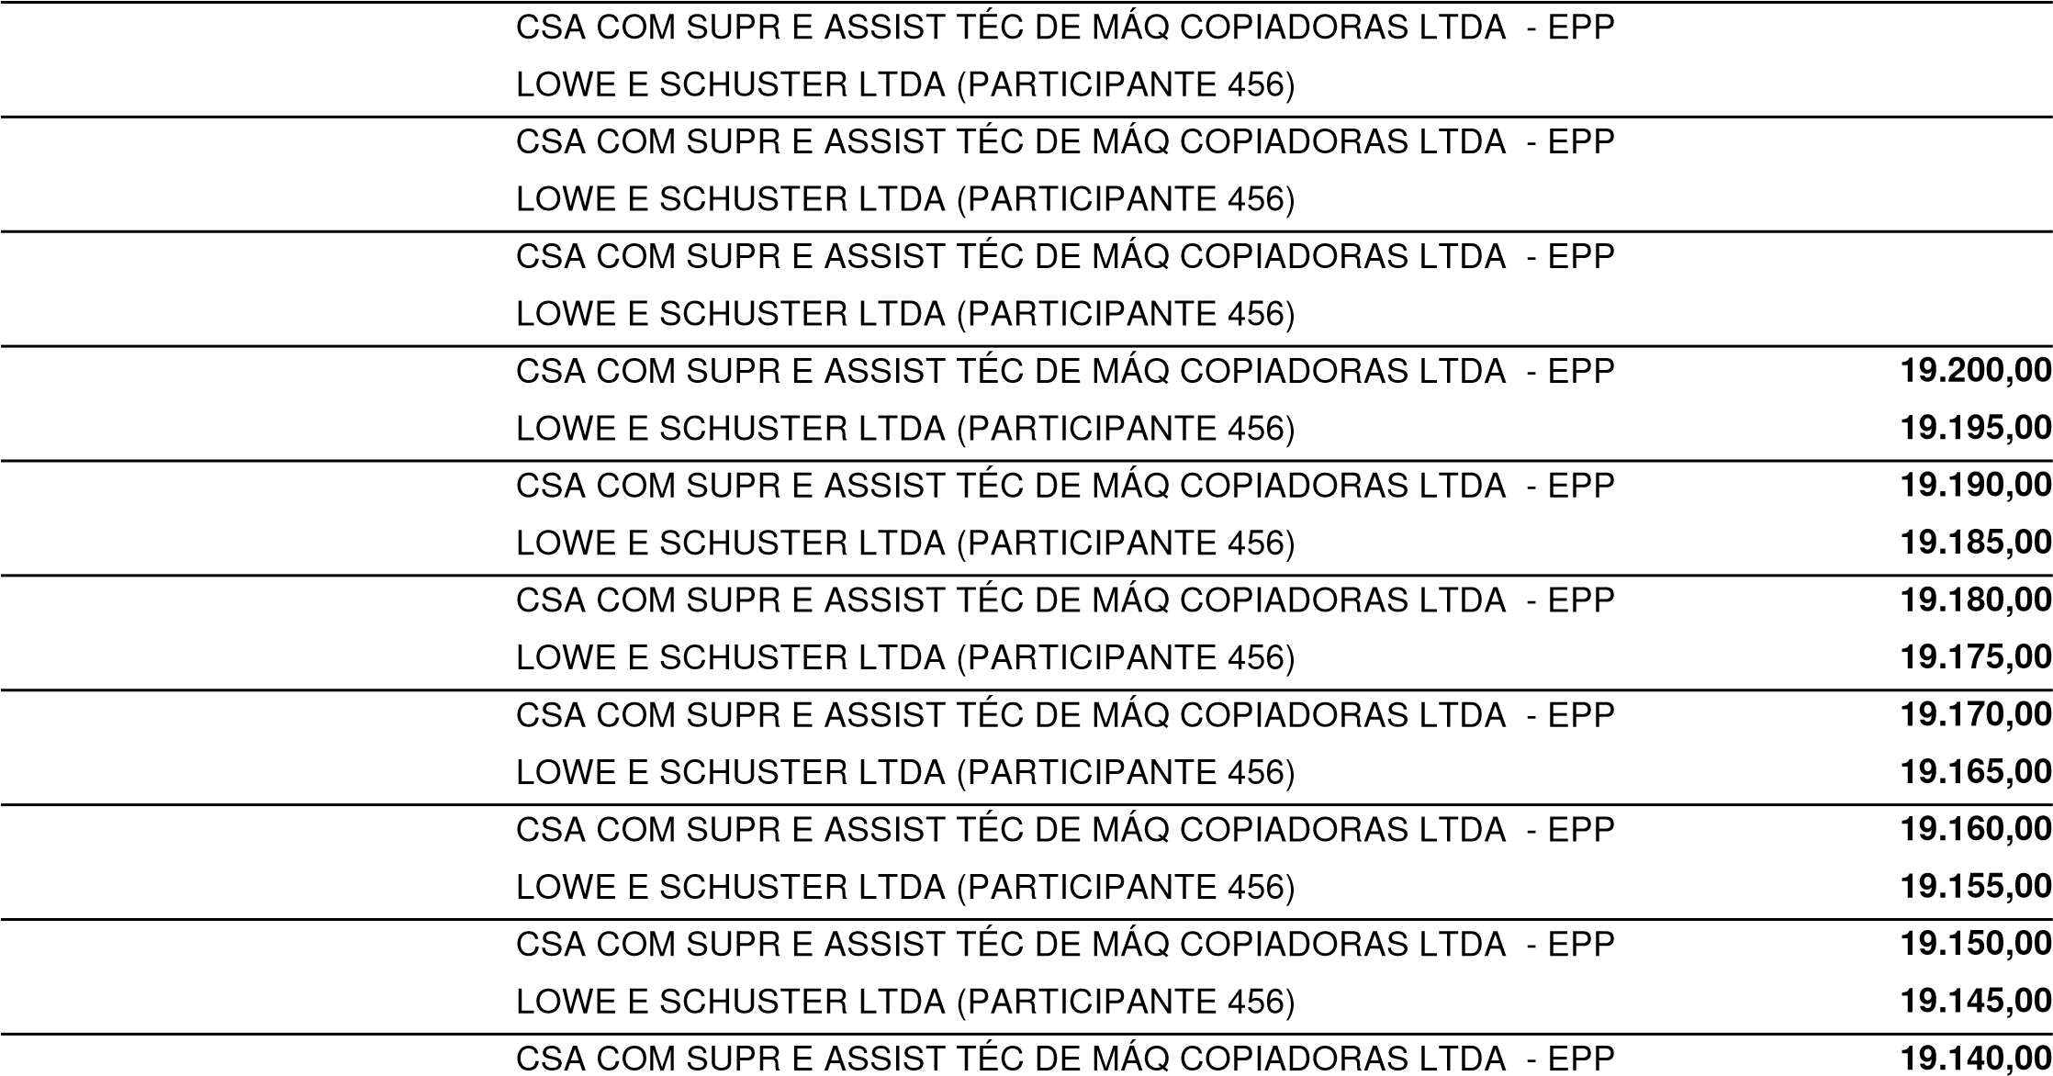
20/02/2026 09:59:01 LANCE
20/02/2026 09:59:18 LANCE
20/02/2026 09:59:27 LANCE
20/02/2026 09:59:40 LANCE
20/02/2026 09:59:47 LANCE
20/02/2026 10:00:27 LANCE
20/02/2026 10:00:39 LANCE
20/02/2026 10:01:04 LANCE
20/02/2026 10:01:17 LANCE
20/02/2026 10:01:47 LANCE
⁽20^{PARTICIPANTE} /02/2026 10:01:56 LANCE ⁰³⁹⁾ LOWE E SCHUSTER LTDA (PARTICIPANTE 456) | 19.135,00
20/02/2026 10:03:12 LANCE CSA COM SUPR E ASSIST TÉC DE MÁQ COPIADORAS LTDA - EPP | 19.130,00
⁽20^{PARTICIPANTE} /02/2026 10:03:24 LANCE ⁰³⁹⁾ LOWE E SCHUSTER LTDA (PARTICIPANTE 456) | 19.125,00
20/02/2026 10:04:12 LANCE | 19.120,00
20/02/2026 10:04:19 LANCE | 19.115,00
20/02/2026 10:04:39 LANCE | 19.110,00
20/02/2026 10:04:57 LANCE | 19.100,00
20/02/2026 10:05:33 LANCE | 19.090,00
20/02/2026 10:05:42 LANCE | 19.085,00
20/02/2026 10:05:58 LANCE | 19.075,00
20/02/2026 10:06:14 LANCE | 19.070,00
20/02/2026 10:06:40 LANCE | 19.060,00
20/02/2026 10:06:47 LANCE | 19.055,00
20/02/2026 10:07:07 LANCE | 19.045,00
20/02/2026 10:07:18 LANCE | 19.040,00
20/02/2026 10:07:29 LANCE | 19.035,00
20/02/2026 10:07:39 LANCE | 19.030,00
20/02/2026 10:08:12 LANCE | 19.025,00
20/02/2026 10:08:22 LANCE | 19.020,00
20/02/2026 10:08:50 LANCE | 19.015,00
20/02/2026 10:09:05 LANCE | 19.010,00
20/02/2026 10:09:26 LANCE CSA COM SUPR E ASSIST TÉC DE MÁQ COPIADORAS LTDA - EPP | 19.005,00
⁽20^{PARTICIPANTE} /02/2026 10:09:33 LANCE ⁰³⁹⁾ LOWE E SCHUSTER LTDA (PARTICIPANTE 456) | 19.000,00
20/02/2026 10:10:02 LANCE  (20PARTICIPANTE /02/2026 10:10:13 LANCE 039) | 18.995,00  18.990,00
20/02/2026 10:10:45 LANCE | 18.985,00
Para verificar a validade das assinaturas, acesse https://camaracangucu.1doc.com.br/verificacao/E86C-6B5A-2197-3D3F e informe o código E86C-6B5A-2197-3D3F
20/02/2026 10:11:18 LANCE | 18.980,00
20/02/2026 10:11:43 LANCE | 18.975,00
20/02/2026 10:12:04 LANCE | 18.970,00
20/02/2026 10:12:23 LANCE | 18.965,00
20/02/2026 10:12:34 LANCE  20/02/2026 10:12:53 LANCE | 18.960,00
20/02/2026 10:13:10 LANCE
20/02/2026 10:13:35 LANCE
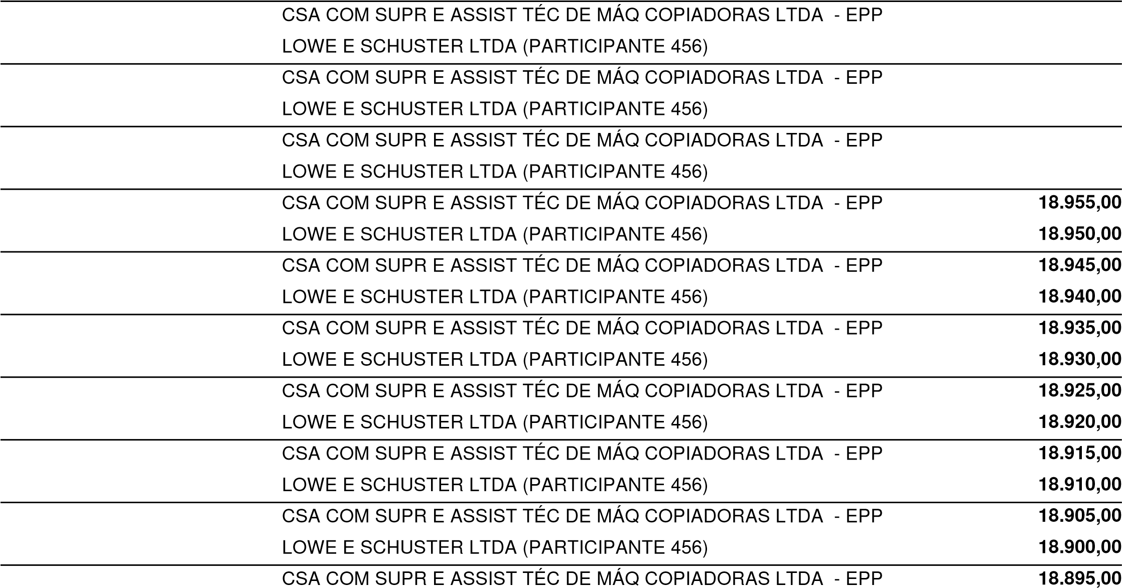
20/02/2026 10:13:43 LANCE
20/02/2026 10:14:01 LANCE
20/02/2026 10:14:09 LANCE
20/02/2026 10:14:25 LANCE
20/02/2026 10:14:31 LANCE
20/02/2026 10:15:11 LANCE
20/02/2026 10:15:19 LANCE
20/02/2026 10:15:43 LANCE
20/02/2026 10:15:52 LANCE
20/02/2026 10:16:19 LANCE
⁽20^{PARTICIPANTE} /02/2026 10:16:30 LANCE ⁰³⁹⁾ LOWE E SCHUSTER LTDA (PARTICIPANTE 456) | 18.890,00
20/02/2026 10:17:11 LANCE CSA COM SUPR E ASSIST TÉC DE MÁQ COPIADORAS LTDA - EPP | 18.885,00
⁽20^{PARTICIPANTE} /02/2026 10:17:20 LANCE ⁰³⁹⁾ LOWE E SCHUSTER LTDA (PARTICIPANTE 456) | 18.880,00
20/02/2026 10:17:41 LANCE | 18.875,00
20/02/2026 10:17:48 LANCE | 18.870,00
20/02/2026 10:18:06 LANCE | 18.860,00
20/02/2026 10:18:19 LANCE | 18.855,00
20/02/2026 10:18:39 LANCE | 18.845,00
20/02/2026 10:18:47 LANCE | 18.840,00
20/02/2026 10:19:06 LANCE | 18.830,00
20/02/2026 10:19:16 LANCE | 18.825,00
20/02/2026 10:19:28 LANCE | 18.820,00
20/02/2026 10:19:45 LANCE | 18.815,00
20/02/2026 10:20:14 LANCE | 18.810,00
20/02/2026 10:20:28 LANCE | 18.805,00
20/02/2026 10:21:03 LANCE | 18.800,00
20/02/2026 10:21:10 LANCE | 18.795,00
20/02/2026 10:22:01 LANCE | 18.790,00
20/02/2026 10:22:09 LANCE | 18.785,00
20/02/2026 10:22:33 LANCE | 18.780,00
20/02/2026 10:22:40 LANCE | 18.775,00
20/02/2026 10:23:12 LANCE CSA COM SUPR E ASSIST TÉC DE MÁQ COPIADORAS LTDA - EPP | 18.770,00
⁽20^{PARTICIPANTE} /02/2026 10:23:23 LANCE ⁰³⁹⁾ LOWE E SCHUSTER LTDA (PARTICIPANTE 456) | 18.765,00
20/02/2026 10:23:58 LANCE  (20PARTICIPANTE /02/2026 10:24:07 LANCE 039) | 18.760,00  18.755,00
20/02/2026 10:24:28 LANCE | 18.750,00
Para verificar a validade das assinaturas, acesse https://camaracangucu.1doc.com.br/verificacao/E86C-6B5A-2197-3D3F e informe o código E86C-6B5A-2197-3D3F
20/02/2026 10:24:42 LANCE | 18.745,00
20/02/2026 10:25:03 LANCE | 18.740,00
20/02/2026 10:25:16 LANCE | 18.735,00
20/02/2026 10:25:32 LANCE | 18.730,00
20/02/2026 10:25:43 LANCE  20/02/2026 10:26:06 LANCE | 18.725,00
20/02/2026 10:26:14 LANCE
20/02/2026 10:26:25 LANCE
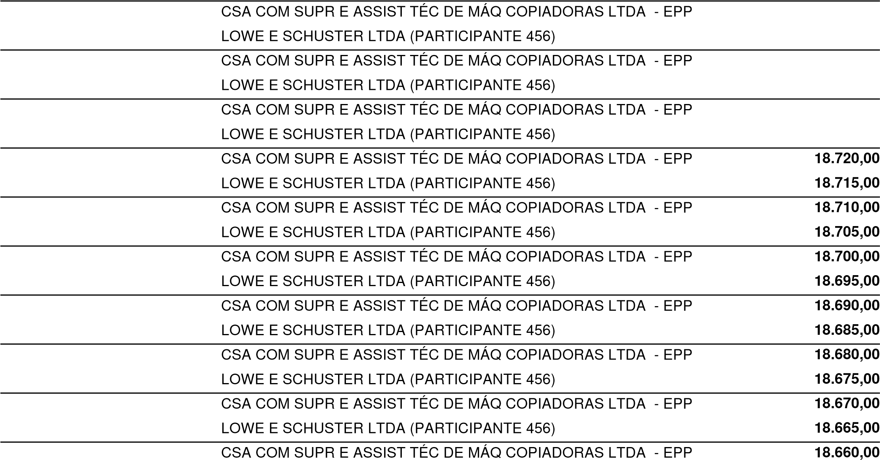
20/02/2026 10:26:35 LANCE
20/02/2026 10:26:56 LANCE
20/02/2026 10:27:06 LANCE
20/02/2026 10:27:19 LANCE
20/02/2026 10:27:36 LANCE
20/02/2026 10:28:00 LANCE
20/02/2026 10:28:11 LANCE
20/02/2026 10:28:23 LANCE
20/02/2026 10:28:49 LANCE
20/02/2026 10:29:00 LANCE
⁽20^{PARTICIPANTE} /02/2026 10:29:09 LANCE ⁰³⁹⁾ LOWE E SCHUSTER LTDA (PARTICIPANTE 456) | 18.655,00
20/02/2026 10:29:36 LANCE CSA COM SUPR E ASSIST TÉC DE MÁQ COPIADORAS LTDA - EPP | 18.650,00
⁽20^{PARTICIPANTE} /02/2026 10:29:45 LANCE ⁰³⁹⁾ LOWE E SCHUSTER LTDA (PARTICIPANTE 456) | 18.645,00
20/02/2026 10:30:17 LANCE | 18.640,00
20/02/2026 10:30:27 LANCE | 18.635,00
20/02/2026 10:30:56 LANCE | 18.630,00
20/02/2026 10:31:12 LANCE | 18.625,00
20/02/2026 10:31:28 LANCE | 18.620,00
20/02/2026 10:31:51 LANCE | 18.615,00
20/02/2026 10:32:05 LANCE | 18.610,00
20/02/2026 10:32:19 LANCE | 18.605,00
20/02/2026 10:32:38 LANCE | 18.600,00
20/02/2026 10:32:49 LANCE | 18.595,00
20/02/2026 10:33:07 LANCE | 18.590,00
20/02/2026 10:33:37 LANCE | 18.585,00
20/02/2026 10:33:46 LANCE | 18.580,00
20/02/2026 10:34:06 LANCE | 18.575,00
20/02/2026 10:34:17 LANCE | 18.570,00
20/02/2026 10:34:42 LANCE | 18.500,00
20/02/2026 10:34:58 LANCE | 18.495,00
20/02/2026 10:35:19 LANCE | 18.400,00
20/02/2026 10:35:42 LANCE CSA COM SUPR E ASSIST TÉC DE MÁQ COPIADORAS LTDA - EPP | 18.395,00
⁽20^{PARTICIPANTE} /02/2026 10:35:58 LANCE ⁰³⁹⁾ LOWE E SCHUSTER LTDA (PARTICIPANTE 456) | 18.300,00
20/02/2026 10:36:07 LANCE  (20PARTICIPANTE /02/2026 10:36:32 LANCE 039) | 18.295,00  18.290,00
20/02/2026 10:36:58 LANCE | 18.285,00
Para verificar a validade das assinaturas, acesse https://camaracangucu.1doc.com.br/verificacao/E86C-6B5A-2197-3D3F e informe o código E86C-6B5A-2197-3D3F
20/02/2026 10:37:08 LANCE | 18.280,00
20/02/2026 10:37:28 LANCE | 18.270,00
20/02/2026 10:37:45 LANCE | 18.265,00
20/02/2026 10:37:59 LANCE | 18.260,00
20/02/2026 10:38:11 LANCE  20/02/2026 10:38:55 LANCE | 18.250,00
20/02/2026 10:39:11 LANCE
20/02/2026 10:39:28 LANCE
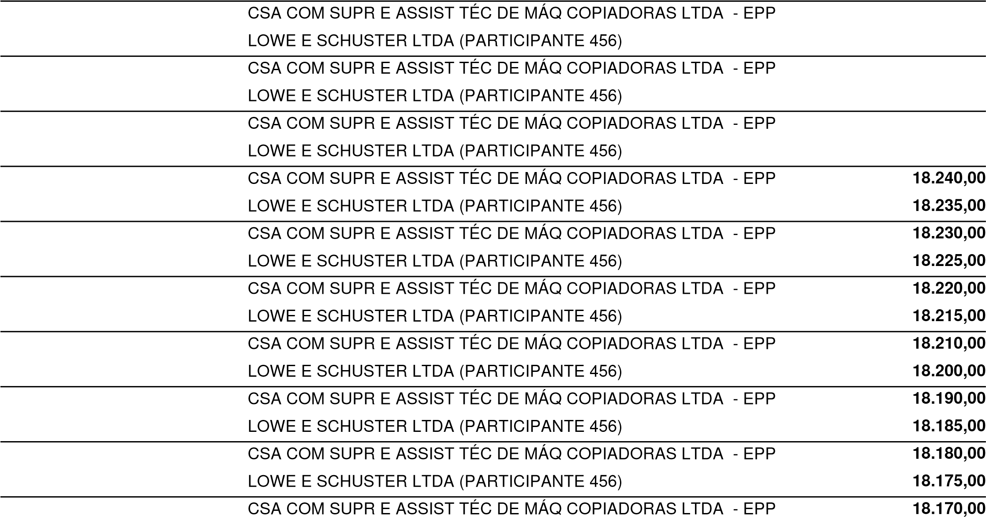
20/02/2026 10:39:38 LANCE
20/02/2026 10:39:57 LANCE
20/02/2026 10:40:09 LANCE
20/02/2026 10:40:27 LANCE
20/02/2026 10:40:33 LANCE
20/02/2026 10:40:43 LANCE
20/02/2026 10:40:50 LANCE
20/02/2026 10:41:09 LANCE
20/02/2026 10:41:17 LANCE
20/02/2026 10:41:40 LANCE
⁽20^{PARTICIPANTE} /02/2026 10:41:50 LANCE ⁰³⁹⁾ LOWE E SCHUSTER LTDA (PARTICIPANTE 456) | 18.165,00
20/02/2026 10:42:18 LANCE CSA COM SUPR E ASSIST TÉC DE MÁQ COPIADORAS LTDA - EPP | 18.160,00
⁽20^{PARTICIPANTE} /02/2026 10:42:26 LANCE ⁰³⁹⁾ LOWE E SCHUSTER LTDA (PARTICIPANTE 456) | 18.155,00
20/02/2026 10:42:44 LANCE | 18.150,00
20/02/2026 10:43:10 LANCE | 18.145,00
20/02/2026 10:43:20 LANCE | 18.140,00
20/02/2026 10:43:29 LANCE | 18.135,00
20/02/2026 10:43:47 LANCE | 18.130,00
20/02/2026 10:43:55 LANCE | 18.125,00
20/02/2026 10:44:10 LANCE | 18.120,00
20/02/2026 10:44:21 LANCE | 18.115,00
20/02/2026 10:44:34 LANCE | 18.110,00
20/02/2026 10:44:44 LANCE | 18.105,00
20/02/2026 10:44:56 LANCE | 18.100,00
20/02/2026 10:45:05 LANCE | 18.095,00
20/02/2026 10:45:22 LANCE | 18.085,00
20/02/2026 10:45:33 LANCE | 18.080,00
20/02/2026 10:45:41 LANCE | 18.070,00
20/02/2026 10:45:49 LANCE | 18.065,00
20/02/2026 10:46:11 LANCE | 18.055,00
20/02/2026 10:46:26 LANCE | 18.050,00
20/02/2026 10:46:39 LANCE CSA COM SUPR E ASSIST TÉC DE MÁQ COPIADORAS LTDA - EPP | 18.045,00
⁽20^{PARTICIPANTE} /02/2026 10:47:15 LANCE ⁰³⁹⁾ LOWE E SCHUSTER LTDA (PARTICIPANTE 456) | 18.040,00
20/02/2026 10:47:32 LANCE  (20PARTICIPANTE /02/2026 10:47:41 LANCE 039) | 18.035,00  18.030,00
20/02/2026 10:47:49 LANCE | 18.025,00
Para verificar a validade das assinaturas, acesse https://camaracangucu.1doc.com.br/verificacao/E86C-6B5A-2197-3D3F e informe o código E86C-6B5A-2197-3D3F
20/02/2026 10:47:56 LANCE | 18.020,00
20/02/2026 10:48:02 LANCE | 18.015,00
20/02/2026 10:48:11 LANCE | 18.010,00
20/02/2026 10:48:40 LANCE | 18.005,00
20/02/2026 10:49:07 LANCE  20/02/2026 10:49:33 LANCE | 18.000,00
20/02/2026 10:49:41 LANCE
20/02/2026 10:50:04 LANCE
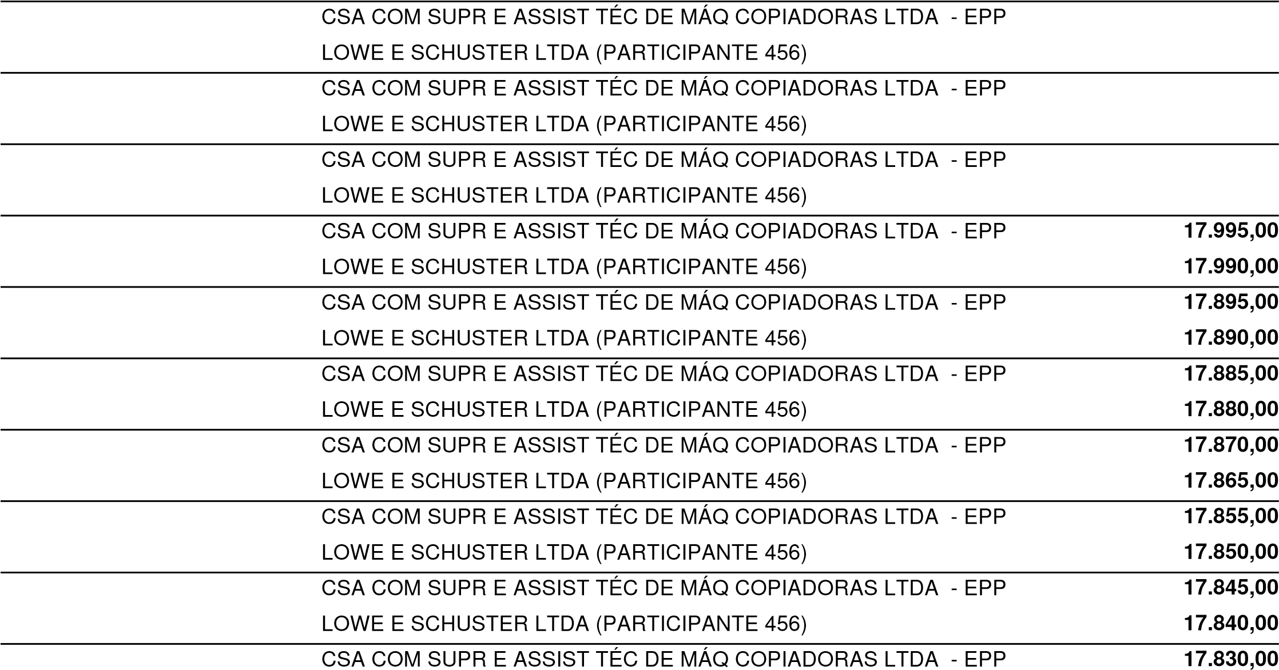
20/02/2026 10:50:19 LANCE
20/02/2026 10:50:39 LANCE
20/02/2026 10:50:47 LANCE
20/02/2026 10:51:22 LANCE
20/02/2026 10:51:30 LANCE
20/02/2026 10:51:57 LANCE
20/02/2026 10:52:05 LANCE
20/02/2026 10:52:15 LANCE
20/02/2026 10:52:28 LANCE
20/02/2026 10:52:45 LANCE
⁽20^{PARTICIPANTE} /02/2026 10:52:56 LANCE ⁰³⁹⁾ LOWE E SCHUSTER LTDA (PARTICIPANTE 456) | 17.825,00
20/02/2026 10:53:05 LANCE CSA COM SUPR E ASSIST TÉC DE MÁQ COPIADORAS LTDA - EPP | 17.820,00
⁽20^{PARTICIPANTE} /02/2026 10:53:14 LANCE ⁰³⁹⁾ LOWE E SCHUSTER LTDA (PARTICIPANTE 456)  20/02/2026 10:53:26 LANCE | 17.815,00  17.810,00
20/02/2026 10:53:34 LANCE  20/02/2026 10:53:56 LANCE | 17.805,00  17.800,00
20/02/2026 10:54:05 LANCE  20/02/2026 10:54:23 LANCE | 17.795,00  17.790,00
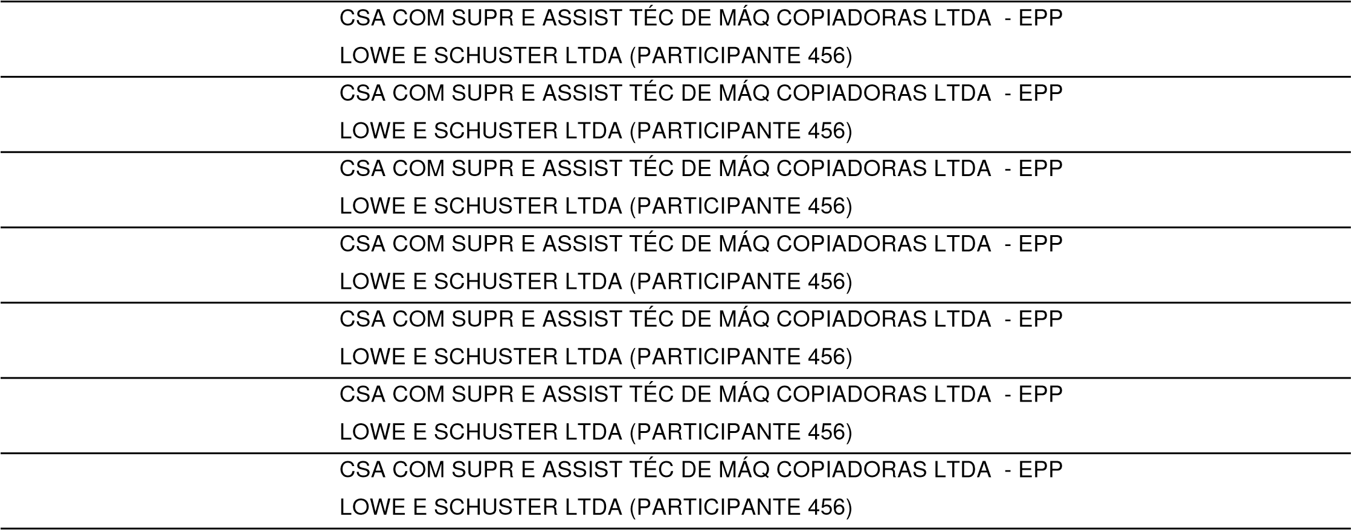  20/02/2026 10:54:31 LANCE  20/02/2026 10:54:55 LANCE | 17.785,00  17.780,00
20/02/2026 10:55:09 LANCE  20/02/2026 10:55:37 LANCE | 17.700,00  Assinado por 2 pessoas: HERICK MAIA LÜDTKE e TATIANE PEREIRA BOHM DO ESPIRITO SANTO  17.695,00
20/02/2026 10:55:52 LANCE  20/02/2026 10:56:12 LANCE | 17.690,00  17.640,00
20/02/2026 10:56:26 LANCE  20/02/2026 10:56:53 LANCE | 17.635,00  17.630,00
20/02/2026 10:57:13 LANCE  20/02/2026 10:58:47 LANCE CSA COM SUPR E ASSIST TÉC DE MÁQ COPIADORAS LTDA - EPP | 17.625,00  17.620,00
⁽20^{PARTICIPANTE} /02/2026 10:58:55 LANCE ⁰³⁹⁾ LOWE E SCHUSTER LTDA (PARTICIPANTE 456) | 17.600,00
20/02/2026 11:00:56 NOTIFICAÇÃO SISTEMA
O detentor da melhor oferta deve verificar e readequar seus valores unitários para este lote.
20/02/2026 11:00:56 NOTIFICAÇÃO SISTEMA
O detentor da melhor oferta da etapa de lances é LOWE E SCHUSTER LTDA

20/02/2026 11:00:56 HABILITAÇÃO
_________________________________________________________________________ PREGOEIRO: HERICK MAIA LUDTKE
_________________________________________________________________________ MEMBRO DE EQUIPE DE APOIO JOSI DOMINGUES WIENKE
Assinado por 2 pessoas: HERICK MAIA LÜDTKE e TATIANE PEREIRA BOHM DO ESPIRITO SANTO
Para verificar a validade das assinaturas, acesse https://camaracangucu.1doc.com.br/verificacao/E86C-6B5A-2197-3D3F e informe o código E86C-6B5A-2197-3D3F
_________________________________________________________________________ MEMBRO DE EQUIPE DE APOIO TATIANE P. B. DO ESPIRITO SANTO
_________________________________________________________________________ MEMBRO DE EQUIPE DE APOIO HERICK MAIA LUDTKE
_________________________________________________________________________
MEMBRO DE EQUIPE DE APOIO ELIZA MADEIRA PINTO

CLASSIFICAÇÃO
PREGÃO ELETRÔNICO Nº 01/2026
Processo Administrativo Nº 02/2026
Tipo: AQUISIÇÃO
PREGOEIRO: HERICK MAIA LUDTKE
Data de Publicação: 03/02/2026 17:33:37
Item: 2 Unidade: UN Marca:  Descrição: Página/folha excedente (acima da franquia mensal por equipamento)  Quantidade: 12 Valor Unit.: 0,00 |  |  |  | Modelo: | Valor Total: 0,00
Item: 1 Unidade: MES Marca:  Descrição: Locação de dez impressoras multifuncional impressão mensal 4000 cópias  Quantidade: 12 Valor Unit.: 0,00 |  |  |  | Modelo: | Valor Total: 0,00
 |  | CLASSIFICAÇÃO
Razão Social | Num | Documento | Oferta Inicial | Oferta Final | Dif.(%) | ME
1 LOWE E SCHUSTER LTDA | 456 | 32.420.182/0001-46 | 38.574,36 | 17.600,00 |  | Sim
2 CSA COM SUPR E ASSIST TÉC DE MÁQ | 039 | 00.243.167/0001-83 | 38.574,36 | 17.620,00 | 0,11 | Sim
3 ^{COPIADORAS LTDA - EPP}FULLPRINT COPIADORAS LTDA |  | 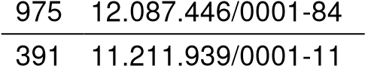 | 38.574,36 | 23.995,00 | 36,18 | Sim
4 RODRIGO VAZ AIRES LTDA |  |  | 37.201,20 | 24.000,00 | 0,02 | Sim
5 AUGUSTO TORRES NEDEL | 711 | 07.155.217/0001-10 | 38.574,36 | 26.462,14 | 10,26 | Sim
6 AS SISTEMAS CONSULTORIA PUBLICA | 194 | 63.320.667/0001-91 | 38.569,56 | 27.600,00 | 4,30 | Sim
7 ^{LTDA EPP}61.061.506 RILDO GULLIT DE ANDRADE | 525 | 61.061.506/0001-03 | 38.401,56 | 38.401,56 | 39,14 | Sim
8 ^{GUIMARAES}ATEXARA TECNOLOGIA E SOLUÇÕES | 056 | 24.925.253/0001-34 | 38.574,36 | 38.574,36 | 0,45 | Sim
9 ^{LTDA}17.898.710 LUCAS LISBOA DE LIMA | 307 | 17.898.710/0001-83 | 60.011,76 | 60.011,76 | 55,57 | Sim
 |  | DESCLASSIFICADOS
Razão Social | Num | Documento Oferta Inicial |  | Oferta Final | Dif.(%) | ME
 |  | INABILITADOS
Razão Social | Num | Documento Oferta Inicial |  | Oferta Final | Dif.(%) | ME
LOTE 1 - HABILITAÇÃO
Assinado por 2 pessoas: HERICK MAIA LÜDTKE e TATIANE PEREIRA BOHM DO ESPIRITO SANTO
Para verificar a validade das assinaturas, acesse https://camaracangucu.1doc.com.br/verificacao/E86C-6B5A-2197-3D3F e informe o código E86C-6B5A-2197-3D3F
Lote 1
VALORES UNITÁRIOS FINAIS
Gerado em: 20/02/2026 12:24:56 1 de 2 _________________________________________________________________________ PREGOEIRO: HERICK MAIA LUDTKE
_________________________________________________________________________ MEMBRO DE EQUIPE DE APOIO JOSI DOMINGUES WIENKE
Assinado por 2 pessoas: HERICK MAIA LÜDTKE e TATIANE PEREIRA BOHM DO ESPIRITO SANTO
Para verificar a validade das assinaturas, acesse https://camaracangucu.1doc.com.br/verificacao/E86C-6B5A-2197-3D3F e informe o código E86C-6B5A-2197-3D3F
_________________________________________________________________________ MEMBRO DE EQUIPE DE APOIO TATIANE P. B. DO ESPIRITO SANTO
_________________________________________________________________________ MEMBRO DE EQUIPE DE APOIO HERICK MAIA LUDTKE
_________________________________________________________________________ MEMBRO DE EQUIPE DE APOIO ELIZA MADEIRA PINTO
Gerado em: 20/02/2026 12:24:56 2 de 2

PROPOSTAS DO PROCESSO
PREGÃO ELETRÔNICO Nº 01/2026
Processo Administrativo Nº 02/2026
Tipo: AQUISIÇÃO
PREGOEIRO: HERICK MAIA LUDTKE
Data de Publicação: 03/02/2026 17:33:37

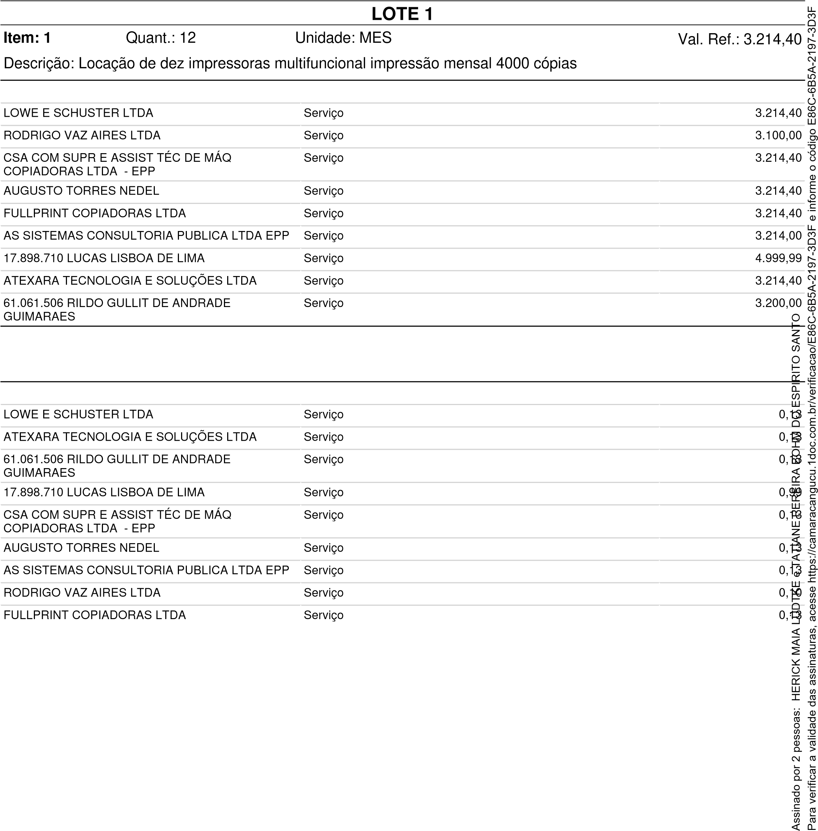
Autor Marca/Modelo Valor
Item: 2 Quant.: 12 Unidade: UN Val. Ref.: 0,13
Descrição: Página/folha excedente (acima da franquia mensal por equipamento)
Autor Marca/Modelo Valor
DOCUMENTOS ANEXADOS

LOWE E SCHUSTER LTDA

Horário: 18/02/2026 09:11 Documento: Alvará de Funcionamento
Endereço: http://lanceeletronico.blob.core.windows.net/participantdocuments/298c5069592e4583b1c7583dc64fd92d.PDF

Horário: 18/02/2026 09:11 Documento: Atestado de Capacidade Técnica
Endereço: http://lanceeletronico.blob.core.windows.net/participantdocuments/fee12d2cd93d4240a7016da60f1d7bea.pdf

Horário: 18/02/2026 09:11 Documento: Balanço Patrimonial e Demonstrações Contábeis
Endereço: http://lanceeletronico.blob.core.windows.net/participantdocuments/cc580ff94ec949c0b2971bbfb546b351.pdf

Horário: 18/02/2026 09:11 Documento: Cadastro de CNPJ
Endereço: http://lanceeletronico.blob.core.windows.net/participantdocuments/368aab9d1f3d4e4197a1f191e23e22a8.pdf
Horário: 18/02/2026 09:11 Documento: Certidão conjunta de débitos relativos a Tributos Federais
Endereço: http://lanceeletronico.blob.core.windows.net/participantdocuments/423e0b41d18941f8943608d30e713030.pdf
Horário: 18/02/2026 09:11 Documento: Certidão de regularidade de débito com a Fazenda Estadual
Endereço: http://lanceeletronico.blob.core.windows.net/participantdocuments/b573f368310b47948534f399f130a9b3.pdf Horário: 18/02/2026 09:11 Documento: Certidão de regularidade de débito com a Fazenda Municipal
Assinado por 2 pessoas: HERICK MAIA LÜDTKE e TATIANE PEREIRA BOHM DO ESPIRITO SANTO
Para verificar a validade das assinaturas, acesse https://camaracangucu.1doc.com.br/verificacao/E86C-6B5A-2197-3D3F e informe o código E86C-6B5A-2197-3D3F
Endereço: http://lanceeletronico.blob.core.windows.net/participantdocuments/3044f140864542808f996cf850237300.pdf
Horário: 18/02/2026 09:11 Documento: Certidão de regularidade débito para com o Fundo de Garantia por Tempo de Serviço (FGTS)
Endereço: http://lanceeletronico.blob.core.windows.net/participantdocuments/c1f79feafec14f2fb8e9b08ce3175aa5.pdf
Horário: 18/02/2026 09:11 Documento: Certidão Negativa de Débitos Trabalhistas (CNDT)
Endereço: http://lanceeletronico.blob.core.windows.net/participantdocuments/33640a96661142a59b21a76ac4535073.pdf
Horário: 18/02/2026 09:11 Documento: Comprovação de enquadramento em ME/EPP
Endereço: http://lanceeletronico.blob.core.windows.net/participantdocuments/383bb5c075dd4b30a5c8c89324ee4ddb.pdf

AUGUSTO TORRES NEDEL
Horário: 19/02/2026 14:36 Documento: Alvará de Funcionamento
Endereço: http://lanceeletronico.blob.core.windows.net/participantdocuments/ba291a7dc54347ab8d436e5ae07f6fd3.pdf
Horário: 19/02/2026 14:36 Documento: Atestado de Capacidade Técnica
Endereço: http://lanceeletronico.blob.core.windows.net/participantdocuments/5042e96ccfdc4b4685957a746056f2b0.pdf
Horário: 19/02/2026 14:36 Documento: Balanço Patrimonial e Demonstrações Contábeis
Endereço: http://lanceeletronico.blob.core.windows.net/participantdocuments/4bffdade2d1947888d4829519e60cbc5.pdf
Horário: 19/02/2026 14:36 Documento: Cadastro de CNPJ
Endereço: http://lanceeletronico.blob.core.windows.net/participantdocuments/8b069c41a1184e0fa016187e0022908b.pdf
Horário: 19/02/2026 14:36 Documento: Certidão conjunta de débitos relativos a Tributos Federais
Endereço: http://lanceeletronico.blob.core.windows.net/participantdocuments/83f22a1e43f445599b46006e45652044.pdf
Horário: 19/02/2026 14:36 Documento: Certidão de regularidade de débito com a Fazenda Estadual
Endereço: http://lanceeletronico.blob.core.windows.net/participantdocuments/55f16fa8b7de4288b4c31adf7b6d86b1.pdf Horário: 19/02/2026 14:36 Documento: Certidão de regularidade de débito com a Fazenda Municipal
Endereço: http://lanceeletronico.blob.core.windows.net/participantdocuments/593a6ad8a12841ce93fab7a61ed19a2d.pdf
Horário: 19/02/2026 14:36 Documento: Certidão de regularidade débito para com o Fundo de Garantia por Tempo de Serviço (FGTS)
Endereço: http://lanceeletronico.blob.core.windows.net/participantdocuments/7e25fa80e3b24f89883ee6e88a5f2c20.pdf
Horário: 19/02/2026 14:36 Documento: Certidão Negativa de Débitos Trabalhistas (CNDT)
Endereço: http://lanceeletronico.blob.core.windows.net/participantdocuments/1cef7832c6004c44ac5b3e25ca249c55.pdf
Horário: 19/02/2026 14:36 Documento: Comprovação de enquadramento em ME/EPP
Endereço: http://lanceeletronico.blob.core.windows.net/participantdocuments/adf6ef3d6a12488885e97618fe69b371.pdf

CSA COM SUPR E ASSIST TÉC DE MÁQ COPIADORAS LTDA - EPP

Horário: 19/02/2026 15:49 Documento: Alvará de Funcionamento
Endereço: http://lanceeletronico.blob.core.windows.net/participantdocuments/95c0f929ea034bfeab59b693192a8a2e.PDF

Horário: 19/02/2026 15:49 Documento: Atestado de Capacidade Técnica
Endereço: http://lanceeletronico.blob.core.windows.net/participantdocuments/1278b7c97635421398100d70dd57ee12.pdf

Horário: 19/02/2026 15:49 Documento: Balanço Patrimonial e Demonstrações Contábeis
Endereço: http://lanceeletronico.blob.core.windows.net/participantdocuments/1157b6e7c947469aa4b5b0f58068de58.zip

Horário: 19/02/2026 15:49 Documento: Cadastro de CNPJ
Endereço: http://lanceeletronico.blob.core.windows.net/participantdocuments/d4a09dab44fc444c8a4630b4f32d6c29.pdf
Horário: 19/02/2026 15:49 Documento: Certidão conjunta de débitos relativos a Tributos Federais
Endereço: http://lanceeletronico.blob.core.windows.net/participantdocuments/9ca20d9411f14ee284dddcd1fb9bb533.pdf
Horário: 19/02/2026 15:49 Documento: Certidão de regularidade de débito com a Fazenda Estadual
Endereço: http://lanceeletronico.blob.core.windows.net/participantdocuments/be6173fc9e4a4fc79d99def60b749e17.pdf Horário: 19/02/2026 15:49 Documento: Certidão de regularidade de débito com a Fazenda Municipal
Endereço: http://lanceeletronico.blob.core.windows.net/participantdocuments/5071252fbbb141458801c612c836d578.PDF
Horário: 19/02/2026 15:49 Documento: Certidão de regularidade débito para com o Fundo de Garantia por Tempo de Serviço (FGTS)
Endereço: http://lanceeletronico.blob.core.windows.net/participantdocuments/e7e1a1950661418db34937fc6262b276.pdf
Horário: 19/02/2026 15:49 Documento: Certidão Negativa de Débitos Trabalhistas (CNDT)
Endereço: http://lanceeletronico.blob.core.windows.net/participantdocuments/527b3e6046654d7f9ac7c217b378bde7.pdf
Horário: 19/02/2026 15:49 Documento: Comprovação de enquadramento em ME/EPP
Endereço: http://lanceeletronico.blob.core.windows.net/participantdocuments/b71cb8bb480349d48c543b7523ec9e7b.zip

FULLPRINT COPIADORAS LTDA
Horário: 19/02/2026 16:17 Documento: Alvará de Funcionamento
Endereço: http://lanceeletronico.blob.core.windows.net/participantdocuments/a273cdb53724451cb03be73f6b5ddfa0.pdf
Horário: 19/02/2026 16:17 Documento: Atestado de Capacidade Técnica
Endereço: http://lanceeletronico.blob.core.windows.net/participantdocuments/407c8ce8ca2c4d52bd89c1789e071b49.pdf
Horário: 19/02/2026 16:17 Documento: Balanço Patrimonial e Demonstrações Contábeis
Endereço: http://lanceeletronico.blob.core.windows.net/participantdocuments/03ee1882e0e34348b21cdb3a417c491a.zip
Horário: 19/02/2026 16:17 Documento: Cadastro de CNPJ
Endereço: http://lanceeletronico.blob.core.windows.net/participantdocuments/ca7b3830737640e9861f19ab625747dc.pdf
Horário: 19/02/2026 16:17 Documento: Certidão conjunta de débitos relativos a Tributos Federais
Endereço: http://lanceeletronico.blob.core.windows.net/participantdocuments/b7bdc71801f24890941d223c75d421f6.pdf
Horário: 19/02/2026 16:17 Documento: Certidão de regularidade de débito com a Fazenda Estadual
Endereço: http://lanceeletronico.blob.core.windows.net/participantdocuments/869c731258ab49c989b3a36ffba7c822.pdf Horário: 19/02/2026 16:17 Documento: Certidão de regularidade de débito com a Fazenda Municipal
Assinado por 2 pessoas: HERICK MAIA LÜDTKE e TATIANE PEREIRA BOHM DO ESPIRITO SANTO
Para verificar a validade das assinaturas, acesse https://camaracangucu.1doc.com.br/verificacao/E86C-6B5A-2197-3D3F e informe o código E86C-6B5A-2197-3D3F
Endereço: http://lanceeletronico.blob.core.windows.net/participantdocuments/27194184073b473da424064389a931ba.PDF
Horário: 19/02/2026 16:17 Documento: Certidão de regularidade débito para com o Fundo de Garantia por Tempo de Serviço (FGTS)
Endereço: http://lanceeletronico.blob.core.windows.net/participantdocuments/a645565f8f774580b640a906ddff105e.pdf
Horário: 19/02/2026 16:17 Documento: Certidão Negativa de Débitos Trabalhistas (CNDT)
Endereço: http://lanceeletronico.blob.core.windows.net/participantdocuments/cbb1236f73cc43418fcfecc24bc75781.pdf
Horário: 19/02/2026 16:17 Documento: Comprovação de enquadramento em ME/EPP
Endereço: http://lanceeletronico.blob.core.windows.net/participantdocuments/1ea1c683c0454fa9b8e278c6a5ee2d52.pdf

RODRIGO VAZ AIRES LTDA

Horário: 19/02/2026 22:13 Documento: Alvará de Funcionamento
Endereço: http://lanceeletronico.blob.core.windows.net/participantdocuments/ca7b7d9eaa37479fa7ff39ce737c93f1.pdf

Horário: 19/02/2026 22:13 Documento: Atestado de Capacidade Técnica
Endereço: http://lanceeletronico.blob.core.windows.net/participantdocuments/ec8bd6de215142c88d71313fa6b6ed4f.pdf

Horário: 19/02/2026 22:13 Documento: Balanço Patrimonial e Demonstrações Contábeis
Endereço: http://lanceeletronico.blob.core.windows.net/participantdocuments/53670f4681ef437ea03b49ba08cb463c.pdf

Horário: 19/02/2026 22:13 Documento: Cadastro de CNPJ
Endereço:
http://lanceeletronico.blob.core.windows.net/participantdocuments/27da9491682741e283d9dffe27d7d190.pdf
Documento:
Certidão conjunta de débitos relativos a Tributos Federais
Horário:
19/02/2026 22:13
Endereço:
http://lanceeletronico.blob.core.windows.net/participantdocuments/432f0b46e151490ca09f5b54d5c9af22.pdf
Documento:
Certidão de regularidade de débito com a Fazenda Estadual
Horário:
19/02/2026 22:13
Endereço:
http://lanceeletronico.blob.core.windows.net/participantdocuments/873f42f939d740f5bc7a58ec84993f4f.pdf
Documento:
Certidão de regularidade de débito com a Fazenda Municipal
Horário:
19/02/2026 22:13
Endereço:
http://lanceeletronico.blob.core.windows.net/participantdocuments/d1bfcf477b55419cbc7d47ba7836d672.pdf
Documento:
Certidão de regularidade débito para com o Fundo de Garantia por Tempo de Serviço (FGTS)
Horário:
19/02/2026 22:13
Endereço:
http://lanceeletronico.blob.core.windows.net/participantdocuments/00a7729448594a7cb6488ec6f17e0073.pdf
Documento:
Certidão Negativa de Débitos Trabalhistas (CNDT)
Horário:
19/02/2026 22:13
Endereço:
http://lanceeletronico.blob.core.windows.net/participantdocuments/da233d4c897f45c199f92f638251a352.pdf
Documento:
Comprovação de enquadramento em ME/EPP
Horário:
19/02/2026 22:13
Endereço:
http://lanceeletronico.blob.core.windows.net/participantdocuments/9126a1d8a6774ccea2d2bf10ac9cb0d4.pdf
ARQUIVOS ANEXADOS À ITENS
Assinado por 2 pessoas: HERICK MAIA LÜDTKE e TATIANE PEREIRA BOHM DO ESPIRITO SANTO
Para verificar a validade das assinaturas, acesse https://camaracangucu.1doc.com.br/verificacao/E86C-6B5A-2197-3D3F e informe o código E86C-6B5A-2197-3D3F



VERIFICAÇÃO DAS
ASSINATURAS
Código para verificação: E86C-6B5A-2197-3D3F
Este documento foi assinado digitalmente pelos seguintes signatários nas datas indicadas:
 HERICK MAIA LÜDTKE (CPF 036.XXX.XXX-37) em 20/02/2026 12:28:33 GMT-03:00
Papel: Parte
Emitido por: Sub-Autoridade Certificadora 1Doc (Assinatura 1Doc)
TATIANE PEREIRA BOHM DO ESPIRITO SANTO (CPF 008.XXX.XXX-83) em 20/02/2026 13:15:16 GMT-03:00
Papel: Parte
Emitido por: Sub-Autoridade Certificadora 1Doc (Assinatura 1Doc)
Para verificar a validade das assinaturas, acesse a Central de Verificação por meio do link:
https://camaracangucu.1doc.com.br/verificacao/E86C-6B5A-2197-3D3F

